ФЕДЕРАЛЬНОЕ ГОСУДАРСТВЕННОЕ БЮДЖЕТНОЕ ПРОФЕССИОНАЛЬНОЕ

ОБРАЗОВАТЕЛЬНОЕ УЧРЕЖДЕНИЕ

«МЕДИЦИНСКИЙ КОЛЛЕДЖ»

УПРАВЛЕНИЯ ДЕЛАМИ ПРЕЗИДЕНТА РОССИЙСКОЙ ФЕДЕРАЦИИ

|  |  |  |  |
| --- | --- | --- | --- |
| |  | | --- | | **СОГЛАСОВАНО**  на заседании Методического совета | | Протокол № ____  от «__»__________ 20­20 г. | | **УТВЕРЖДАЮ**  Зам.директора ФГБПОУ  «Медицинский колледж»  по учебной работе  ___________Л.В.Головчанская  «____» ___________ 2020 г. |

**МЕТОДИЧЕСКАЯ РАЗРАБОТКА**

**ЛЕКЦИОННОГО МАТЕРИАЛА**

**ПО МДК 02.01**

**ЛЕЧЕНИЕ ПАЦИЕНТОВ**

**ТЕРАПЕВТИЧЕСКОГО ПРОФИЛЯ**

СПЕЦИАЛЬНОСТЬ 31.02.01 ЛЕЧЕБНОЕ ДЕЛО

2 КУРС 4 СЕМЕСТР

Составитель: преподаватель высшей категории Казакова О.И.

Москва, 2020

СОДЕРЖАНИЕ

1. Пояснительная записка………………………………………3
2. Информационный блок………………………………………6
3. Блок контроля……………………………………………….. 22
4. Список рекомендованной литературы…………………….. 31
5. **Пояснительная записка**

        Методическая разработка лекционного материала по МДК 02.01 Лечение пациентов терапевтического профиля предназначена для проведения теоретических занятий у студентов 2 курса 4 семестра специальности 34.02.01 «Лечебное дело» по лечению пациентов с заболеваниями терапевтического профиля. Темы лекций соответствуют программе по ПМ 02 «Лечебная деятельность».

**Цели методической разработки:**

1. *Обучающие:*

Помочь студентам изучить:

1. Этиологию и патогенез заболеваний терапевтического профиля.
2. Ведущие клинические симптомы и синдромы заболеваний терапевтического профиля.
3. Дифференциальную диагностику заболеваний терапевтического профиля.
4. Современные методы лечения заболеваний терапевтического профиля.
5. Профилактика заболеваний терапевтического профиля и профилактика осложнений у больных с заболеваниями терапевтического профиля.
6. *Воспитательные:*
7. Формировать интерес студентов к будущей профессии.
8. Воспитывать чувство ответственности при оказании помощи.
9. Формировать познавательную потребность студентов.
10. *Развивающие:*
11. Развивать умение воспринимать и осмысливать знания
12. Делать обоснованный выбор в назначении лекарственных препаратов
13. Активизировать мыслительную деятельность   студентов

Профессиональный модуль 02 является частью основной профессиональной образовательной программы в соответствии с ФГОС по специальности СПО 31.02.01 «Лечебное дело» в части освоения основного вида профессиональной деятельности (ВПД): лечебно-диагностической деятельности. Изучение ПМ 02 ведется согласно  рабочей программе и календарно – тематическому плану.  В соответствии с этими документами студент после изучения темыдолжен овладеть **профессиональными компетенциями**:

ПК 2.1. Определять программу лечения пациентов различных возрастных групп.

ПК 2.2. Определять тактику ведения пациента.

ПК 2.3. Выполнять лечебные вмешательства.

ПК 2.4. Проводить контроль эффективности лечения.

ПК 2.5. Осуществлять контроль состояния пациента.

ПК 2.6. Организовывать и контролировать специализированный сестринский уход за пациентом.

ПК 2.7. Организовывать оказание психологической помощи пациенту и его окружению.

**Общие компетенции:**

|  |  |
| --- | --- |
| ОК 1 | Понимать сущность и социальную значимость своей  будущей профессии, проявлять к ней устойчивый интерес. |
| ОК 2 | Организовывать собственную деятельность, выбирать  типовые методы и способы выполнения профессиональных задач,  оценивать их выполнение и качество. |
| ОК 3 | Принимать решения в стандартных и нестандартных  ситуациях и нести за них ответственность. |
| ОК 4 | Осуществлять поиск и использование информации,  необходимой для эффективного выполнения  профессиональных задач, профессионального и личностного  развития. |
| ОК 5 | Использовать информационно-коммуникационные технологии  в профессиональной деятельности. |
| ОК 6 | Работать в коллективе и команде, эффективно общаться  с коллегами, руководством, потребителями. |
| ОК 7 | Брать на себя ответственность за работу членов команды  (подчиненных), за результат выполнения заданий. |
| ОК 8 | Самостоятельно определять задачи профессионального  и личностного развития, заниматься самообразованием,  осознанно планировать и осуществлять повышение квалификации. |
| ОК 9 | Ориентироваться в условиях смены технологий в  профессиональной деятельности. |
| ОК 10 | Бережно относиться к историческому наследию и  культурным традициям народа, уважать социальные,  культурные и религиозные различия. |
| ОК 11 | Быть готовым брать на себя нравственные обязательства  по отношению к природе, обществу и человеку. |
| ОК 12 | Организовывать рабочее место с соблюдением  требований охраны труда, производственной санитарии,  инфекционной и противопожарной безопасности. |
| ОК 13 | Вести здоровый образ жизни, заниматься физической  культурой и спортом для укрепления здоровья,  достижения жизненных и профессиональных целей. |
| ОК 14 | Исполнять воинскую обязанность, в том числе  с применением полученных профессиональных знаний  (для юношей). |

**Студент должен уметь:**

        - проводить дифференциальную диагностику заболеваний;

        - определять тактику ведения пациента;

        - назначать немедикаментозное и медикаментозное лечение;

        - определять показания и противопоказания к применению лекарственных средств;

        - применять лекарственные средства пациентам разных возрастных групп;

**Студент должен знать:**

    - принципы лечения в терапии;

   - фармакокинетику и фармакодинамику лекарственных препаратов;

   - показания и противопоказания к назначению лекарственных средств;

   - побочные действия, характер взаимодействия лекарственных препаратов из однородных и различных лекарственных групп;

   - особенности применения лекарственных препаратов у разных возрастных групп.

**Сформировать практический опыт:**

•        назначения лечения и определения тактики ведения пациента;

•        выполнения и оценки результатов лечебных мероприятий;

•        организации и контроля специализированного ухода за пациентами при различной патологии с учетом возраста;

•        оказания медицинских услуг в терапии.

1. **ИНФОРМАЦИОННЫЙ БЛОК**

**Лекция №1. (комбинированное занятие) – 90 мин.**

**Тема: Организация лечения заболеваний трахеобронхиального дерева и их осложнений.**

**Лечение трахеитов, бронхитов, эмфиземы легких, хронической обструктивной болезни легких, хронического легочного сердца.**

* **Цель занятия:** сформировать у студентов знания по организации лечения заболеваний трахеобронхиального дерева, лечению трахеитов, бронхитов, эмфиземы легких, хронической обструктивной болезни легких, хронического легочного сердца для овладения профессиональными компетенциями в соответствии с Рабочей программой по ПМ 02.01 Лечебная деятельность МДК 02.01 Лечение пациентов терапевтического профиля.
* **Задачи занятия:**

1. Ознакомить студентов с организацией лечения заболеваний трахеобронхиального дерева и их осложнений в стационарных и амбулаторных условиях.
2. Ознакомить студентов с современными методами лечения заболеваний трахеобронхиального дерева и их осложнений
3. Закрепить полученные знания путем опроса и разбора типичных ошибок

* **План занятия**

1. Приветствие
2. Отметка присутствующих в журнале
3. Контроль остаточных знаний (по пройденным темам, смежным дисциплинам – пропедевтике клинических дисциплин, анатомии, патологии, микробиологии.)
4. Изложение материала по теме занятия
5. Контроль уровня освоения новых знаний – выборочный опрос, разбор типичных ошибок
6. Оценка знаний студентов с занесением в журнал и сообщением студентам критериев оценивания
7. Выводы, обобщения
8. Домашнее задание

**СОДЕРЖАНИЕ ЛЕКЦИИ:**

В Российской Федерации создана и функционирует сеть лечебно-профилактических учреждений, санаториев, диспансеров, фельдшерско-акушерских пунктов, амбулаторий для оказания медицинской терапевтической помощи населению.

К лечебно-профилактическим учреждениям амбулаторного типа относятся: амбулатория, поликлиника, здравпункт, диспансер, станция скорой медицинской помощи, ФАП.

К лечебно-профилактическим учреждениям стационарного типа относятся: больница, клиника, госпиталь, медико-санитарная часть.

**Амбулатория** – лечебное учреждение, медицинским персоналом которого оказывается первая помощь врачом- терапевтом как в самой амбулатории, так и на дому. В амбулатории работают только основные специалисты, и объем диагностического обследования меньше, чем в поликлинике. Амбулатория подчиняется поликлинике и контролирует деятельность ФАПов. Амбулатория работает по территориальному (участковому) принципу, что дает возможность активно выявлять заболевших, оказывать им медицинскую помощь, проводить профилактическую работу, изучать показатели заболеваемости. Фельдшер амбулатории оказывает помощь врачу во время приема пациентов, посещает их на дому, выполняет назначенные врачом лечебно-профилактические мероприятия.

**ФАП** – амбулаторно-поликлиническое учреждение в сельском населенном пункте, находится в ведении амбулатории или участковой больницы. Заведует пунктом фельдшер.

Функции ФАПа – оказание населению первой доврачебной медицинской помощи, профилактика и снижение общей заболеваемости, снижение смертности, повышение санитарно-гигиенической помощи населению, проведение подворных обходов, участие в текущем санитарном надзоре в учреждениях для детей, коммунальных, пищевых и промышленных учреждениях, контроле за водоснабжением и очистными сооружениями (санитарное благоустройство населенного пункта, производственных помещений, пропаганда гигиенических знаний, организация общественного актива и др.), участие в проведении диспансеризации населения. Фельдшер имеет право определять временную нетрудоспособность пациентов в пределах своей компетенции.

**Поликлиника** – главное звено в организации лечебно-профилактической помощи населению Это самостоятельное лечебное учреждение амбулаторного типа. Работает по территориальному принципу, за каждым участком закреплен врач-терапевт. В поликлинике имеются врачи-специалисты, имеется ряд лабораторий и диагностических кабинетов. В процедурных кабинетах выполняются процедуры и манипуляции. Поликлиники имеют стационарные отделения дневного пребывания. Врачи поликлиники устанавливают нетрудоспособность пациентов (от нескольких дней до 4 месяцев, для более длительной нетрудоспособности созывается ВКК (врачебно-консультативная комиссия) и Медико-социальная экспертная комиссия). В поликлинике проводится диспансеризация населения, ведется карта диспансерного наблюдения ф.30. Функции фельдшера поликлиники те же, как и в амбулатории.

**Диспансеры** – занимаются лечением и профилактикой одного или группы родственных заболеваний. Работают по принципам диспансеризации в поликлиниках. Некоторые диспансеры имеют стационарные отделения.

**Станции скорой медицинской помощи** – работают по территориальному принципу. Оказывают доврачебную медицинскую помощь при состояниях, угрожающих жизни больного, доставляют пациентов в стационар по профилю заболевания. Основная функциональная единица СМП – выездная бригада. Права и обязанности фельдшера стации скорой медицинской помощи закреплены в приказе МЗ РФ №100 от 26.03.1999 «О совершенствовании организации скорой медицинской помощи населению Российской Федерации».

**Больница** – лечебное учреждение стационарного типа для пациентов, нуждающихся в постоянном лечении и уходе с пребыванием на больничной койке. Больницы бывают республиканские, областные, городские, участковые, сельские. Больницы бывают общего профиля и специализированные (онкологические, инфекционные и др.). Основные структурные подразделения больницы – отделения.

Госпиталь – больница, где проходят лечение пациенты- военнослужащие и инвалиды.

Клиника – больница, где не только проводится лечение больных, но и ведется обучение студентов медицинских учебных заведений, а также ведется научно-исследовательская работа.

**Санаторий** – стационарное учреждение, где пациенты проходят долечивание.

***Таким образом, подобная организация лечебной и профилактической деятельности позволяет оказывать медицинскую помощь пациентам с заболеваниями органов дыхания и обеспечивать здоровье населения Российской Федерации.***

* Вопросы для контроля уровня имеющихся знаний по смежным дисциплинам:

1. Каковы основные симптомы заболевания органов дыхания?

(правильный ответ: кашель, выделение мокроты, одышка, изменение цвета кожных покровов и слизистых – бледность, цианоз, повышение температуры тела, изменение перкуторных и аускультативных данных).

1. Какие виды кашля Вам известны?

(правильный ответ: сухой и влажный, продуктивный и непродуктивный).

1. Какие патологические дыхательные шумы Вы знаете и чем они обусловлены?

(правильный ответ: крепитация – расправление альвеолы с экссудатом на высоте вдоха, сухие хрипы – прохождение струи воздуха через тяжи густой мокроты на вдохе и на выдохе, влажные хрипы – прохождение струи воздуха через скопление жидкой мокроты пристеночно расположенной на вдохе и на выдохе, шум трения плевры – трение листков плевры с фибринозными наложениями друг о друга на вдохе и на выдохе). *Проводится оценка ответов студентов, разбор ошибок и выставление оценок в журнал.*

**Лечение трахеитов.**

Трахеит– воспаление слизистой оболочки трахеи.

Может осложниться воспалением слизистой оболочки гортани (ларинготрахеит) и появлением затруднения дыхания, инспитаторной одышки и стеноза гортани ( в случае локализации воспаления в подскладочном отделе гортани).

Основные цели лечения:

* 1. Устранение симптомов поражения дыхательных путей в максимально короткие сроки
  2. Уменьшение выраженности симптомов интоксикации
  3. Предупреждение развития осложнений

Лечение проводится в большинстве случаев амбулаторно.

Немедикаментозные методы лечения:

полупостельный режим домашний режим

обильное горячее питье, потогонные и грудные сборы.

ФТЛ

Медикаментозное лечение:

Противокашлевые средства при интенсивном болезненном сухом кашле.

**Лечение бронхитов.**

Острый бронхит имеет клиническое течение в среднем около 2 недель, при более длительном течении – дообследование для уточнения диагноза.

* Немедикаментозные методы лечения:

- полупостельный режим, домашний режим

- обильное горячее питье, потогонные и грудные сборы.

- ФТЛ

* Медикаментозное лечение:

1. Противокашлевые средства – при интенсивном СУХОМ кашле, которыый можно подавить на уровне кашлевых рецепторов или кашлевого центра.

По механизмам действия противокашлевые лекарственные средства подразделяют на центральные (наркотические и ненаркотические) и периферические.

Наркотические противокашлевые ЛС центрального действия:

- кодеин входит в состав комбинированного препарата коделак фито (15-20 мл/сут)

- этилморфина гидрохлорид 10-30 мг х 3 р в сутки

- декстрометорфан входит в состав комбинированных препаратов туссин плюс, алекс плюс, колдрекс найт, гринпекс

Ненаркотические противокашлевые ЛС центрального действия:

- бутамират (синекод) 50 мг х 3 раза в сутки + бронхолитический и отхаркивающий эффект

- глауцин (глаувент) 50 мг х 2 раза в сутки

- окселадин (пакселадин) 40 мг х 2-3 раза в сутки+ бронхолитический эффект, отхаркивающий эффект

- ледин 50 – 100 мг 3-5 раз в сутки+ бронхолитический и отхаркивающий эффект

- пентоксиверин (седотуссин) 150 мг/сут

Противокашлевые ЛС периферического действия: + местный противовоспалительный и бронхорасширяющий эффект

- преноксдиазин (либексин, глибексин) 100 мг 3-4 раза в сутки

- леводропропизин ( левопронт) 10 мл 1-3 раза в сутки не более 1 недели

- битиодин (типепидин, антупекс, асверин, нодал) 10-30 мг 2-3 раза в сутки

2. Муколитические лекарственные средства – при ВЛАЖНОМ кашле с слизисто-гнойной или гнойной мокротой

-ацетилцистеин (АЦЦ, флуимуцил) 200 мг 2-3 раза в сутки

-карбоцистеин (флуифорт) 750 мг 3 раза в сутки

-амброксол (амбробене, лазолван, амброгексал, халиксол) 30 мг-2-3 раза в сутки

- бромгексин (бромгексин берлин-хеми, солвин) 8-16 мг 3 раза в сутки

3. Отхаркивающие лекарственные средства – при влажном кашле со слизистой или серозной мокротой

- мукалтин

-гербион

-линкас

-термопсис

- комбинированные средства (с антигистаминным, бронхолитическим и противовоспалительным эффектом) – аскорил, туссамаг, бронхосан)

4. Бронхолитические лекарственные средства – при бронхиальной обструкции

- сальбутамол (саламол, вентолин) ингаляционно 1-2 дозы 4-5 раз в день

- фенотерол (беротек) – 1-2 дозы 4-5 раз в сутки

- ипратропия бромид (атровент) 1-2 дозы 3 раза в сутки

- эреспал (фенспирид) табл. 80 мг 2 раза в сутки или в сиропе 15-30 мл 3 раза в сутки

5. Антибактериальные лекарственные средства – только при бактериальной этиологии острого бронхита, особенно у ослабленных или пожилых пациентов.

Антибиотики выбора: один из перечисленных ниже

-азитромицин (сумамед, азитрал, азитрокс, сафоцид, зитролид форте) – в табл по 500 мг/сут 1 раз, далее по 250 мг/сут в течение 4 дней

- амоксициллин или амоксициллин-клавуланат (амосин, флемоксин, флемоклав, аугментин, трифамокс ИБЛ) в табл. 500 мг х 3 раза в сутки на 5-7 дней

- рокситромицин (рулид, роксиптин, элрокс, роксигексал) табл. По 150 мг х 2 раза в сутки на 4 дня

- левофлоксацин (глево, лефлобакт, лефокцин, офтаквикс, таваник, флорацид) в таблетках по 500 мг х 1 раз в сутки на 5-7 дней

- моксифлоксацин (авелокс) табл по 400 мг 1 раз в сутки на 5-7 дней

-мидекамицин (макропен) табл по 400 мг х3 раза в сутки на 5-7 дней

* **Хронический бронхит**
* **Лечение хронического бронхита в период обострения**

Цели лечения: антибактериальная, противовоспалительная, улучшение проходимости трахеобронхиального дерева, общеукрепляющая.

С санационной целью проводят дыхательную гимнастику, постуральный дренаж бронхов, массаж грудной клетки вибрационный, санационную бронхоскопию (с возможностью адресного введения лекарственных средств).

Медикаментозное лечение

В лечении хронического бронхита используют обычно 4 группы лекарственных средств:

* 1. Антибактериальные
  2. Муколитические
  3. Бронхолитики
  4. Имомуномодуляторы

1. АНТИБАКТЕРИАЛЬНЫЕ лекарственные средства: установлено, что в мокроту лучше всего проникают азитромицин и легочные фторхинолоны (левофлоксацин, таваник, глево, лефлобакт, лефокцин, флорацид).

При лечении простого неосложненного хронического бронхита антибиотики выбора – один из нижеперечисленных:

- азитромицин табл 500 мг 1 раз в сутки, далее по 250 мг 1 раз еще на 4 дня

- амоксициллин или амоксициллин/клавуланат табл по 500 мг х 3 раза в сутки на 5-7 дней

- спарфлоксацин (спарбакт, спарфло) табл по 400 мг/сут в первый день, далее по 200 мг 1 раз в сутки на 5-7 дней

- левофлоксацин табл 500 мг 1 раз в сутки на 5-7 дней

-моксифлоксацин (анелокс) табл по 400 мг 1 раз в сутки на 5-7 дней

- мидекамицин (макропен) табл 400 мг 3 раза в сутки на 5-7 дней

При лечении обструктивного хронического бронхита антибиотиком выбора является один из:

-амоксициллин/клавуланат табл по 625 мг 3 раза в сутки на 5-7 дней

- спарфлоксацин табл по 400 мг/сут в первый день, далее по 200 мг 1 раз в сутки на 507 дней

- левофлоксацин табл по 500 мг 1 раз в сутки на 5-7 дней

- цефаклор (дистаклор) – табл по 500 мг 3 раза в сутки на 7-10 дней

- цефуроксам (цефурус, зиннат) табл по 250 мг-500 мг 2 раза в сутки на 7-10 дней или внутримышечно или внутривенно по 750 мг 3 раза в сутки на 7-10 дней

При лечении гнойного хронического бронхита антибиотиком выбора может быть один из:

- амоксициллин/клавуланат табл по 625 мг 3 раза в сутки на 5-7 дней

- спарфлоксацин табл по 400 мг/сут в первый день, затем по 200 мг 1 раз в сутки на 5-7 дней

- моксифлоксацин табл 400 мг 1 раз в сутки на 5-7 дней

-цефазолин (интразолин) внутримышечно или внутривенно по 2 г 3 раза в сутки на 7-10 дней

- цефаклор табл по 500 мг 3 раза в сутки на 7-10 дней

-цефотаксим (интратаксим, клафоран, талцеф) внутримышечно или внутривенно по 2 г 3 раза в сутки на 7-10 дней

- цефуроксим табл 250 – 500 г 2 раза в сутки на 7-10 дней, или внутримышечно или внутривенно по 750 мг 7-10 дней

-цефтадизим внутримышечно или внутривенно по 2 г 2-3 раза в сутки на 7-10 дней

-цефтриаксон (азаран, лендацин, ифицеф, стерицеф) внутримышечно или внутривенно по 2 г 1 раз в сутки на 7-10 дней

1. МУКОЛИТИЧЕСКИЕ средства при лечении хронического бронхита показаны только при наличии трудноотделяемой мокроты. **Нельзя** назначать ферментные муколитики (трипсин, химотрипсин, гиалуронидаза), так как они разрушают эластические волокна альвеол и способствуют прогрессированию эмфиземы легких, могут вызывать бронхоспазм, аллергию и легочное кровотечение**!**

Препараты выбора:

- ацетилцистеин АЦЦ, флуимуцил внутрь по 200 мг 3-4 раза в сутки или ингаляционно по 2 мл 20% раствора 2-4 раза в сутки на 10-14 дней

-бромгексин (солвин) внутрь по 8-16 мг 3 раза в сутки на 10-14 дней

-амброксол (амбробене, амброгексал, бронхорус, лазолван, халиксол) внутрь по 30 мг 3 раза в сутки первые 2 дня, затем по 30 мг 2 раза в сутки еще 8-12 дней.

-карбоцистеин (флуифорт) внутрь по 750 мг 3 раза в сутки на 10-14 дней

- тиамфеникола глицинат ацетилцистеинат (флуимуцил-антибиотик ИТ) ингаляционно по 250 мг 1-2 раза в сутки на 7-10 дней.

3. БРОНХОЛИТИКИ – препаратом выбора является

- фенспирид (эреспал) табл 80 мг 2 раза в сутки или в сиропе по 15-30 мл 3 раза в сутки на 10-14 дней.

При выраженной обструкции применяют

- ипратропия бромид (атровент) в каплях для ингаляций или в аэрозоле по 1-2 дозы 3 раза в сутки.

При неэффективности консервативной терапии и осложнениях в виде бронхоэктазов решают вопрос о хирургическом лечении (резекция наиболее пораженных отделов легкого)

* **Лечение хронического бронхита в период ремиссии**

- полный отказ от курения

- ацетилцистеин курсами по 2-3 месяца

- иммуномодуляторы (эхинацея – иммунорм, иммунал, бронхо-мунал, ИРС19, рибомунил)

* **ЛЕЧЕНИЕ ЭМФИЗЕМЫ ЛЕГКИХ**

Носит симптоматический характер, направлено на устранение и лечение причинных заболеваний и осложнений (бронхиальной обструкции, ДН). При буллезной форме проводится хирургическое лечение (резекция пораженного участка легкого).

* **Лечение ХОБЛ**

Проводится лечение причинных заболеваний и осложнений, симптоматическая терапия, немедикаментозные методы лечения (полноценное питание, отказ от курения, санация трахеобронхиального дерева) и медикаментозные методы лечения (антибиотики, бронхолитики, муколитики, иммуномодуляторы)

* **Лечение хронического легочного сердца**

Под понятием «хроническое легочное сердце» объединяется ряд состояний, при которых в течение нескольких лет формируется легочная [артериальная гипертензии](https://doctor-cardiologist.ru/arterialnaya-gipertenziya-chto-eto) и [правожелудочковая недостаточность](https://doctor-cardiologist.ru/serdechnaya-nedostatochnost-simptomy-i-lechenie). Данное состояние существенно отягощает течение многих хронических бронхолегочных и [кардиологических патологий](https://doctor-cardiologist.ru/bolezni-serdca-spisok-i-simptomy) и может приводить больного к инвалидизации и летальному исходу. Лечение включает терапию основного заболевания, приведшего к развитию легочного сердца, а также симптоматической терапии, направленной на улучшение дыхательной функции легких (бронхолитики, муколитики при необходимости, оксигенотерапия и др.)

* Вопросы для контроля усвоения знаний по теме занятия
  1. Почему при лечении хронического бронхита не рекомендуются ферментные муколитики? (правильный ответ: они могут разрушать мышечные волокна стенки бронха, вызывать бронхоспазм, аллергию)
  2. Каковы цели лечения острого бронхита? (правильный ответ – противовоспалительная терапия, противокашлевые средства при сухом кашле, муколитики при влажном кашле, общеукрепляющая терапия)

Оценка ответов студентов, разбор типичных ошибок, выставление оценок в журнал.

* Подведение итогов занятия.
* Домашнее задание: В.М.Нечаев, Л.С.Фролькис «Лечение заболеваний терапевтического профиля» ГЭОТАР-Медиа 2017 стр. 16-22, Э.В.Смолева, Л.Е Аподиакос «Терапия с курсом первичной медико-санитарной помощи» Феникс, Ростов-на-Дону, 2017, стр. 39-54, 70-82. Выучить конспект лекции.

**Лекция №2 (комбинированное занятие) – 90 мин.**

**Тема: Лечение пневмоний, нагноительных заболеваний легких.**

* **Цель занятия:** сформировать у студентов знания по организации лечения пневмоний, лечению нагноительных заболеваний легких для овладения профессиональными компетенциями в соответствии с Рабочей программой по ПМ 02.01 Лечебная деятельность МДК 02.01 Лечение пациентов терапевтического профиля.
* **Задачи занятия:**

1. Ознакомить студентов с организацией лечения пневмоний, лечению нагноительных заболеваний легких и их осложнений в стационарных и амбулаторных условиях.

2. Ознакомить студентов с современными методами лечения пневмоний, лечению нагноительных заболеваний легких и их осложнений

3. Закрепить полученные знания путем опроса и разбора типичных ошибок

* **План занятия**
  1. Приветствие
  2. Отметка присутствующих в журнале
  3. Контроль знаний (по пройденным темам)
  4. Изложение материала по теме занятия

1. Контроль уровня освоения новых знаний – выборочный опрос, разбор типичных ошибок
2. Оценка знаний студентов с занесением в журнал и сообщением студентам критериев оценивания
3. Выводы, обобщения
4. Домашнее задание

**Содержание лекции**

**ЛЕЧЕНИЕ ПНЕВМОНИИ**

**Пневмония** – острое инфекционное заболевания преимущественно бактериальной этиологии, поражающее респираторные отделы легких с внутриальвеолярной экссудацией, инфильтрацией клетками воспаления и пропитыванием паренхимы экссудатом, наличием ранее отсутствующих клинико-рентгенологических признаков локального воспаления, не связанного с другими причинами.

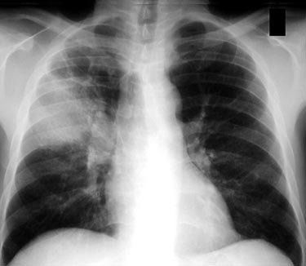

Лечение пневмонии может проводиться на дому или стационарно.

Показания к госпитализации

* 1. Тяжелое течение заболевания при наличии следующих признаков:
* Выраженная одышка в покое (ЧДД более 30 в минуту)
* Лихорадка свыше 40 или гипотермия ниже 35,5 градусов Цельсия
* Тахикардия в покое ЧСС более 120 в минуту
* Артериальная гипотензия менее 90/60 мм рт ст
* Лейкоцитоз более 25 тыс или лейкопения менее 4 тыс
* Инфильтация в двух долях и более с быстрым прогрессированием на протяжении 2 сут,
* Экссудативный плеврит или полость в легком
* Внелегочные поражения (менингит, сепсис)
* Неэффективность амбулаторной терапии
* Возраст старше 60 лет
* Наличие сопутствующих заболеваний других органов и систем

**Основной принцип лечения пневмонии – эрадикация (уничтожение) причинного микроорганизма посредством назначения антибактериальных препаратов в максимально ранние сроки от начала заболевания, не дожидаясь результатов бактериологического исследования (т.е. эмпирически).** **Для этого используют антибиотики широкого спектра действия в первые же сутки заболевания**. Затем, после получения результатов чувствительности выделенных микроорганизмов к антибиотикам лечение корректируют в случае необходимости.

**Всех пациентов с пневмонией условно делят на 2 группы:**

1 – пациенты моложе 60 лет без сопутствующих заболеваний

2 – пациенты моложе 60 лет с сопутствующими заболеваниями и лица старше 60 лет независимо от наличия сопутствующих заболеваний.

* **Амбулаторное антибактериальное лечение внебольничной пневмонии.**
* Больным 1 группы назначают один из следующих препаратов:

- амоксициллин (амосин, флемоксн, арлет, аугментин, трифамокс ИБЛ) в таблетках по 0,5-1 г 3 раза в сутки на 7-10 дней

- азитромицин в таблетках по 0,5-1г 1 раз в сутки в первый день, затем по 250 мг 1 раз в день на 4 дня.

- рокситромицин (рулид, элрокс, роксептин) – табл по 0,15г 2 раза в сутки на 7-10 дней

-кларитромицин (кларитросин, клацид, фромилид, кларбакт) табл 0,5г 2 раза в сутки на 7-10 дней

- спирамицин (ровамицин) внутрь по 3 млн МЕ 2 раза в сутки на 7-10 дней

* Больным 2 группы назначают один из препаратов:

- амоксициллин\клавуланат (амосин, аугментин) табл до или после еды по 0,625г 3 раза в сутки на 7-10 дней

-цефуроксим (зиннат, цефурус) табл после еды по 0,5 г 2 раза в сутки на 7-10 дней

* **Стационарное лечение внебольничной пневмонии**
* При легкой и средней степени тяжести:

- ампициллин (сультасин) внутривенно или внутримышечно по 1-2 г 4 раза в сутки на 3-4 дня

-амоксициллин/клавуланат внутривенно по 1,2г 3 раза в сутки на 3-4 дня

-цефтриаксон (азаран, ифицеф, стерицеф, лендацин) внутривенно или внутримышечно по 1-2 г в1 раз сутки на 3-4 дня

- цефотаксим внутривенно или внутримышечно по 1-2 г 2-3 раза в сутки

- цефупрксим (зиннат, цефурус) внутривенно или внутримышечно по 0,75г 3 раза в сутки на 3-4 дня.

Спустя 3-4 дня после достижения клинического эффекта допускается переход на прием антибиотиков внутрь. Суммарный курс 7-10 дней.

* При тяжелом течении внебольничной пневмонии

Назначается комбинацию из двух антибиотиков, по одному из перечисленных ниже списков:

Список 1

-кларитромицин внутривенно по 0,5г 2 раза в сутки на 10 дней

-спирамицин по 1,5 млн МЕ внутривенно 3 раза в сутки на 10 дней

-эритромицин внутривенно по 0,5 – 1 г 4 раза в сутки на 10 дней

Список 2

-амоксициллина/клавуланат внутривенно по 1,2 г 3 раза в день на 10 дней

-цефепим (максипим) внутривенно 1-2 г 2 раза в сутки на 10 дней

-цефотаксим 1-2 г 2-3 раза в сутки на 10 дней

- цефтриаксон внутривенно по 1-2 г 1 раз в сутки на 10 дней.

В зависимости от возбудителя применяются различные антибактериальные препараты:

* Синегнойная палочка – комбинация 2 антибиотиков: меропинем в/в по.5г 3 раза в сутки на 10 дней или имипенем в/в по 0,5г 4 раза в сутки на 10 дней + амикацин внутримышечно или внутривенно по 15-20 мг/кг 1 раз в сутки на 10 дней или гентамицин в/м или в/в 3-5 мг/кг 1 раз в сутки на 10 дней.
* Микоплазма или хламидия – внутриклеточные паразиты, устойчивы к пеницилинам и цефалоспоринам. Назначаются макролиды, фторхинолоны. При микоплазменной пневмонии
* Антибиотики выбора

- азитромицин внутрь 500мг 1 раз в сутки на 21 сутки.

При хламидийной пневмонии – кларитромицин внутрь по 1 г 2 раза в сутки на 4-5 дней, затем по 0,5г 2 раза в день, общей продолжительностью 21 день.

* Антибиотики резерва

Можно назначать джозамицин (вильпрафен) внутрь по 1г 2 раза в сутки, спирамицин (ровамицин) внутрь по 3 млн МЕ 2 раза в сутки на 21 день. Можно назначать Легочные фторхинолоны: левофлоксацин (таваник, глево, лефлобакт, лефокцин, флорацид) внутрь по 500мг 2 раза в сутки и моксифлоксацин (авелокс) по 400 мг 2 раза в сутки на 21 день

* **Лечение нозокомиальной пневмонии**

Проводится с учетом посева микрофлоры лечебного учреждения

Как правило, применяю амоксициллин/клавуланат в/в по 1,2г 3 раза в сутки, цефотаксим в/в или в/м по 2 г 3 раза в сутки, цефтриаксон в/в или в/м по 2г 1 раз в сутки, цефуроксим в/в или в/м по 0,75г 3 раза в сутки.

При тяжелом течении нозокомиальной пневмонии применяют комбинации антибиотиков (меропенем, амикацин, ванкомицин (по 1г 2 р в сутки в/в),

Для монотерапии используют цефипим 2г 2 раза в сутки, имипенем 500 мг 3 раза в сутки.

* **Лечение аспирационной пневмонии**

Бензилпенициллин внутривенно 2 млн ЕД 4-6 раз в сутки +метронидазол (клион, метрогил) в/в по 0,5 г 3 раза до нормализации температуры и физикальных данных, затем переходят на амоксициллин внутрь по 1г 3 раза в сутки + метронидазол (трихопол, клион, флагил) по 0,5г 3 раза в сутки до полной нормализации рентгенологической картины.

* Отрахаркивающие лекарственные средства при пневмонии

-амброксол внутрь по 30 мл 3 раза в сутки 2 дня, затем по 30 мл 2 раза в сутки на 10 дней

-карбоцистеин (флуифорт) внутрь по 750 мг 3 раза в сутки на 10 дней

-АЦЦ (флуимуцил) внутрь по 200 мг 4 раза в день на 10 дней

-бромгексин (солвин) внутрь по 8-16 мг 3 раза в сутки на 10 дней

* **Оценка эффективности лечения пневмонии**

Через 48 часов оценивается эффект от лечения: уменьшение лихорадки, одышки, интоксикации. Если эффекта нет, необходимо признать лечение неэффективным и сменить антибиотик.

Нормализация рентгенологической картины значительно отстает от положительной клинической динамики. К концу 4 недели от момента заболевания должно быть полное рентгенологическое разрешение пневмонии. Если этого нет, то говорят о затяжном течении пневмонии и проводят дифференциальную диагностику с раком легкого, туберкулезом, абсцессом легкого.Задержка назначения антибиотиков на 8 часов ухудшает результаты лечения, поэтому антибактериальная терапия пневмонии должна начитаться максимально рано.

**Прогноз** неосложненной пневмонии благоприятный.

**ЛЕЧЕНИЕ НАГНОИТЕЛЬНЫХ ЗАБОЛЕВАНИЙ ЛЕГКИХ**

**Острый абсцесс легкого –** гнойно-некротическое поражение легкого, при котором происходят бактериальный и/или аутолитический протеолиз некротических масс и формирование полости, отграниченной от жизнеспособной легочной ткани.

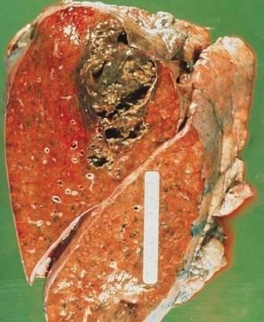

**Гангрена легкого** – бурно прогрессирующее гнойно-некротическое поражение доли или всего легкого без признаков отграничения от жизнеспособной легочной ткани.

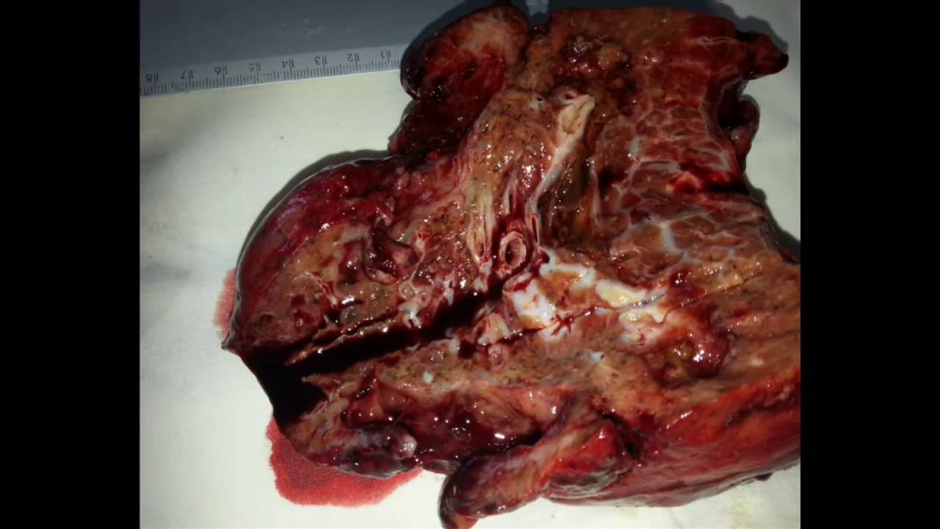

* Цели лечения:

- предотвратить неблагоприятный исход заболевания

- остановить деструкцию легких, сохранить орган полностью или частично

- максимально возможно восстановить функцию дыхания

**Лечение** острых деструктивных заболеваний легких в обязательном порядке должно быть комплексным, состоящим из 4 компонентов:

* Эрадикации причинной микрофлоры
* Дренирования полостей распада в легком
* Иммуностимулиции
* Дезинтоксикации

В тяжелых случаях необходимо проводить коррекцию полиорганной недостаточности.

Антибактериальная терапия: особенности заключаются в том, что большинство пациентов уже получали антибактериальную терапию на догоспитальном этапе, и, вероятно, уже имеют лекарственную устойчивость к антибиотикам, а также чаще всего деструктивные заболевания легких формируются под влиянием не одного, а нескольких возбудителей. Поэтому антибактериальная терапия назначается с учетом результатов посева мокроты на возбудителей и определения их чувствительности к антибиотикам. До получения результатов этих анализов назначается эмпирическая антибактериальная терапия, направленная на предполагаемого возбудителя.

При одиночном абсцессе легкого препаратом выбора является амоксациллина/клавуланат (трифамокс ИБЛ) в/в капельно по 1,2 г х 3 раза в сутки, или

Амикацин (селемицин) в/в капельно по 15-20 мг/кг х 3 раза в сутки +бензилпенициллин 3 млн ЕД 6 раз в сутки (или цефотаксим, клафоран в/в по 1-2 г 2-3 раза в сутки).

При множественных абсцессах легкого (сепсисе) препарат выбора –

Клафоран (цефотаксим) в/в по 1-2 г 2-3 раза в сутки. Также возможно:

Имипенем (триенам) в/в 500 мг 3-4 раза в сутки

Меропенем (меронем) 500 мг в/в 3 раза в сутки

Левофлоксацин (таваник) 500 мг в/в 1 раз в сутки

При гангрене легкого: комбинация их 3 препаратов внутривенно

Амикацин (15-20 мг/кг 1 раз в сутки) + клиндамицин (0,3-0,9 г 3 раза в сутки) + левофлоксацин (таваник) (500 мг 1 раз в сутки).

Можно применять комбинацию внутривенно метронидазол (500 мг 3 раза в сутки) + цефотаксим (клафоран) (1-2 г 2-3 раза в сутки).

Длительность антибактериальной терапии 4-6 недель.

**Дренирование полостей в легком.**

**Метод выбора –** санационная бронхоскопия с катетеризацией абсцесса.

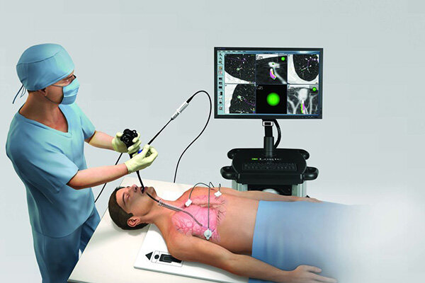

В случае невозможности – трансторакальная пункция с установкой катетера и активной аспирацией содержимого

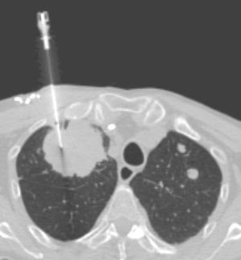

**Вспомогательные методы дренирования :**

**- дыхательная гимнастика**

**- постуральный дренаж**

**- муколитические лекарственные средства** (ацетилцистеин внутрь 200мг 3 раза в сутки, карбоцистеин (флуифорт) внутрь 750 мг 3 раза в сутки, амброксол (амбробене, лазолван, халиксол) внутрь 30 мг 3 раза в сутки, бромгексин (солвин) внутрь 8-16 мг 3 раза в сутки. Курс приема – индивидуально.

**Дезинтоксикационная терапия.**

Внутривенно капельно: реамберин 400 – 800 мл в сутки

**Иммуностимуляция**

Внутривенно капельно: СЗП (свежезамороженная плазма) 300 – 1000 мл/сутки, нативный человеческий гамма-глобулин 25-50 мл в сутки ежедневно курсом 7 дней.

**Улучшение микроциркуляции:**

- антикоагулянты прямого действия (гепарин 10 тыс ЕД, или фрагмин (далтепарин натрия) 200 МЕ/кг/сутки, или клексан (эноксапарин натрия) 40-60 мг/сут, или фраксипарин ( надропарин кальция) 0,4-0,6 мл подкожно

- апротинин (гордокс) – ингибитор протеаз – (трасилол, апротекс, контрикал) внутривенно капельно 100-200 ЕД в сутки курсом 7 дней.

**Показания к хирургическому лечению:**

- наличие осложнений (напряженный клапанный пневмоторакс, флегмона грудной стенки, кровотечение и др.)

- отсутствие эффекта от проводимой консервативной терапии в течение 8 недель

- хроническое деструктивное поражение легких.

При абсцессе легкого операция выбора – лобэктомия, при ганрене легкого – пневмонэктомия или поэтапная некрэктомия с санацией полости.

* **Вопросы для контроля усвоения студентами материала лекции**

1. Что такое эмпирическая антибактериальная терапия при лечении пневмонии? (правильный ответ – назначение антибиотиков широкого спектра действия с целью эрадикации предполагаемого причинного возбудителя до получения результатов анализа на определение микрофлоры и ее чувствительности к антибиотикам).
2. Каковы показания к хирургическому лечению деструктивных заболеваний легких? (правильный ответ – отсутствие эффекта от проводимой консервативной терапии в течение 8 недель, наличие осложнений, хронический деструктивный процесс в легких).

* Оценка ответов студентов, разбор типичных ошибок.
* Подведение итогов занятия, выводы и обобщения.

Домашнее задание: В.М.Нечаев, Л.С.Фролькис «Лечение заболеваний терапевтического профиля» ГЭОТАР-Медиа 2017 стр. 22-32, Э.В.Смолева, Л.Е Аподиакос «Терапия с курсом первичной медико-санитарной помощи» Феникс, Ростов-на-Дону, 2017, стр. 82-9; 108-127 Выучить конспект лекции. ВСР - составление фармакологической таблицы «Антибактериальная терапия пневмоний и нагноительных заболеваний легких».

**Лекция №3 (комбинированное занятие) – 90 мин.**

**Тема: лечение плевритов, рака легкого.**

* **Цель занятия:** сформировать у студентов знания по организации лечения плевритов, рака легкого для овладения профессиональными компетенциями в соответствии с Рабочей программой по ПМ 02.01 Лечебная деятельность МДК 02.01 Лечение пациентов терапевтического профиля.
* **Задачи занятия:**

1. Ознакомить студентов с организацией лечения заболеваний плевритов, рака легкого и их осложнений в стационарных и амбулаторных условиях.

2. Ознакомить студентов с современными методами лечения плевритов, рака легкого.

3. Закрепить полученные знания путем опроса и разбора типичных ошибок

* **План занятия**
  1. Приветствие
  2. Отметка присутствующих в журнале
  3. Контроль знаний (по пройденным темам)
  4. Изложение материала по теме занятия

1. Контроль уровня освоения новых знаний – выборочный опрос, разбор типичных ошибок
2. Оценка знаний студентов с занесением в журнал и сообщением студентам критериев оценивания
3. Выводы, обобщения
4. Домашнее задание

**Содержание лекции**

**ЛЕЧЕНИЕ ПЛЕВРИТОВ**

**Плеврит –** это воспаление листков плевры с образованием на их поверхности фибрина или скоплением в плевральной полости экссудата различного характера.

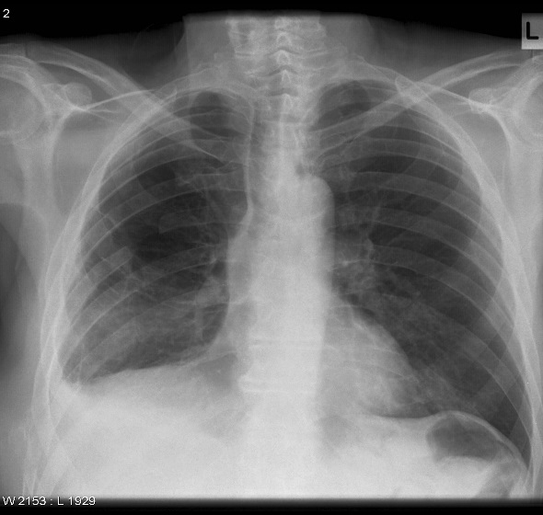 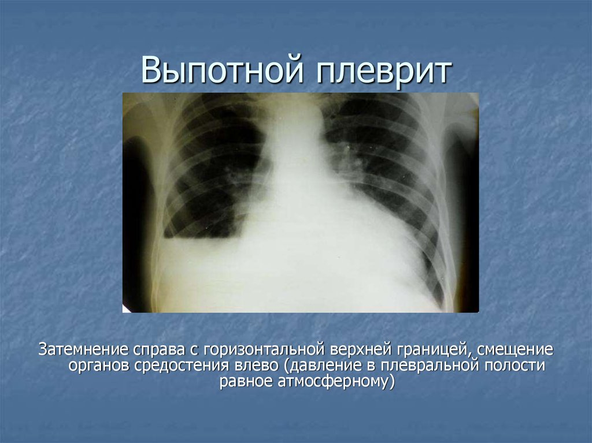

**Цели лечения**

* Этиологическая терапия
* Эвакуация экссудата с санацией плевральной полости
* Дезинтоксикация
* Противовоспалительная терапия
* Симптоматическая терапия

**Этиологическое лечение бактериальных плевритов**: проводится по схемам лечения пневмонии и деструктивных заболеваний легких.

Туберкулезные плевриты лечатся только фтизиатрами стационарно.

При аллергической этиологии или плевритах при системных заболеваниях соединительной ткани в лечении применяют глюкокортикоиды.

При онкологических заболеваниях метастатические плевриты лечат в соответствии с гистологическим типом опухоли и стадией с применением химиотерапевтических, иммунных, таргетных препаратов и лучевой терапии.

**Эвакуация экссудата**

При экссудативных плевритах эвакуацию экссудата выполняют путем плевральной пункции с соблюдением всех правил асептики и антисептики.

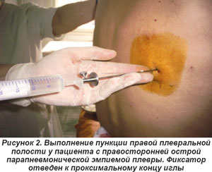 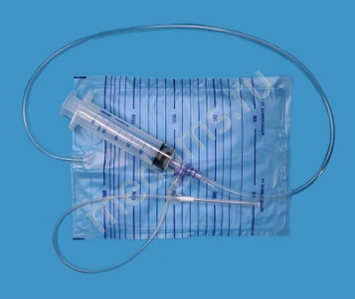

После обработки кожи в 8 межреберье по задней подмышечной линии раствором иода или хлоргексидина и местной анестезии вводят иглу в плевральную полость по верхнему краю нижележащего ребра, чтобы не повредить сосудисто-нервный пучок, лежащий в бороздке нижнего края ребра. Экссудат эвакуируют с помощью отсоса или шприца Жане в объеме не более 1000мл. Эвакуация большего объема чревата быстрым смещением средостения на больную сторону с развитием коллапса! Затем плевральную полость промывают растворами антисептиков.

После этого в нее вводят антибиотики широкого спектра действия в дозировках, превышающих систеемные (внутримышечные или внутривенные, на 50 – 100%) и (или) цитостатики.

При эмпиеме плевры устанавливают постоянный дренаж и проводят антибактериальную терапию как при гнойных деструктивных заболеваниях легких, при неэффективности показано хирургическое вмешательство.

**Дезинтоксикационная терапия.**

Внутривенно капельно реамберин 400-800 мл в сутки

**Противовоспалительная терапия:** нестероидные противовоспалительные средства курсом 7-10 дней (мелоксикам (мовалис, мирлокс, артрозан, мовасин) 7-15 мг в сутки, или диклофенак (вольтарен, диклоран, диклак) 75-100 мг в сутки). Одновременно НПВП оказывают обезболивающий эффект при болезненном сухом кашле.

Хороший эффект оказывает дополнительное применение отвлекающих процедур (горчичники, банки, сухое тепло).

**Симптоматическая терапия**

Для уменьшения болезненного сухого кашля назначаются наркотические противокашлевые средства центрального действия:

Коделак фито 15-20 мл в сутки

Декстрометорфан (туссин, алекс, гринпекс, колдрекс найт) по 1 чайной ложке 4 раза в сутки

**ЛЕЧЕНИЕ РАКА ЛЕГКОГО**

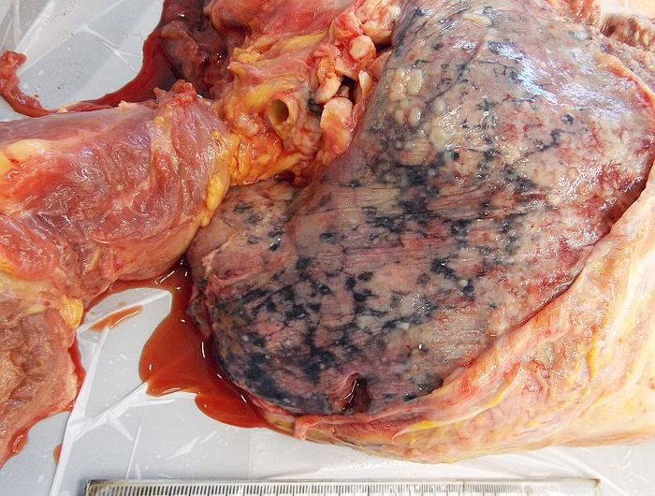

Выбор лечебной тактики в первую очередь определяется распространенностью опухолевого процесса, а также гистологическим типом опухоли.

**Адьювантное лечение** направлено на уничтожение отдаленных микрометастазов после радикального хирургического вмешательства с целью излечения или увеличения безрецидивной и общей выживаемости. Может проводиться с помощью лекарственных средств или лучевой терапии.

**Неоадьювантное лечение** направлено на сокращение объема опухоли перед радикальной операцией и лучевой терапией. Успешная неоадью.вантная химиотерапия позволяет сократить объем хирургического вмешательства.

**Комбинированное лечение** – это использование двух принципиально разных методов, например, хирургического и лучевого, хирургического и химиотерапии, лучевой терапии и химиотерапии.

**Комплексное лечение** – использование всех трех методов (лучевого, хирургического и химиотерапии).

**Симптоматическое, или поддерживающее, лечение** проводится с целью повышения эффективности основных методов терапии. Заключается в проведении обезболивания, дезинтоксикации и устранения всех нарушений, возникающих вследствие развития опухоли или в результате проводимой терапии, например таргетной терапии ингибиторами тирозинкиназы.

Лечение рака легкого

|  |  |  |
| --- | --- | --- |
| Тип | стадия | Методы лечения |
| НМРЛ | I | Хирургическое лечение |
| II | Хирургическое лечение + адъювантная химиотерапия |
| IIIa | Неоадъювантная химиотерапия + хирургическое лечение + адъювантная терапия |
| III b | Химиолучевая терапия |
| IV | Лекарственное лечение, в том числе таргетная и иммунотерапия |
| МРЛ | Локализованная форма | Химиотерапия + лучевая терапия +- профилактическая лучевая терапия на головной мозг |
| Распространенная форма | Химиотерапия |

**Хирургическое лечение**

НМРЛ I и II стадий: выполняется первичная резекция и систематическая диссекция медиастинальных лимфатических узлов, либо лобэктомия (переднебоковая или видеоассистированная). Для проведения видеоассистированных операций используется торакоскопическое оборудование, позволяющее выполнить хирургическое вмешательство с минимальной операционной травматизацией больного.

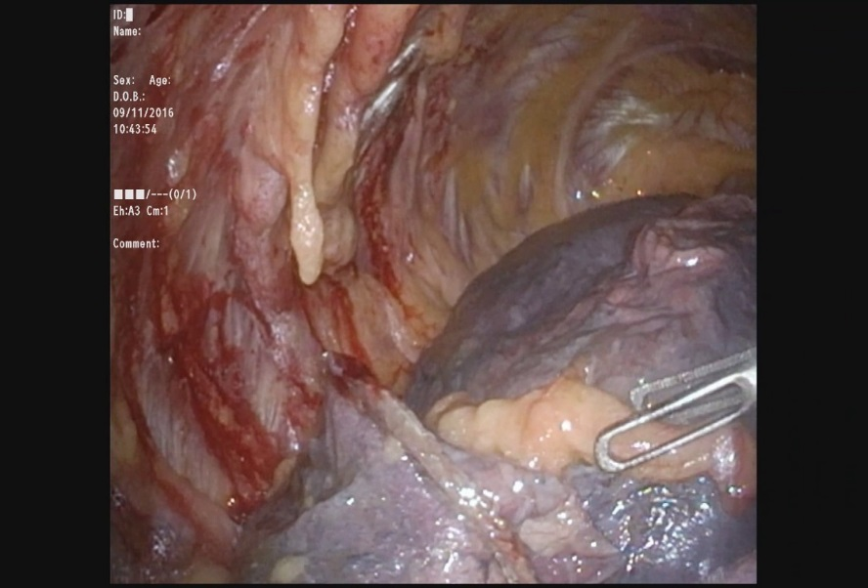 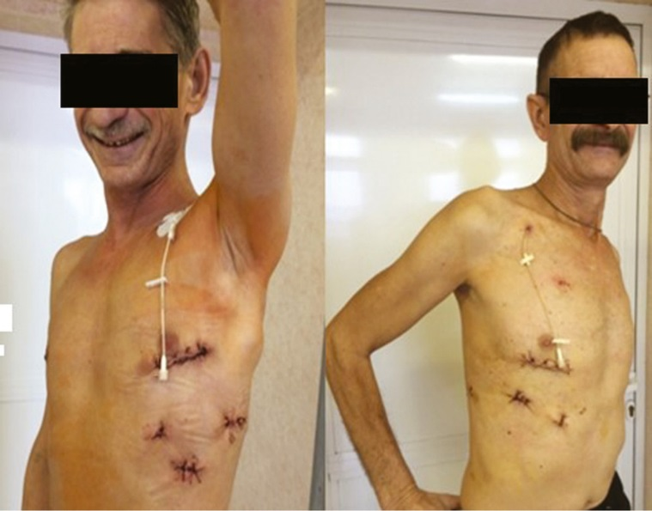

При центральных опухолях выполняется циркулярная резекция бронха с сохранением паренхимы.

У больных с одиночными метастазами в надпочечники или головной мозг может быть эффективна резекция легкого в рамках комбинированного протокола лечения.

При рецидивах опухоли после окончания химиолучевой терапии или инфицирования кавернозной опухоли также возможна резекция легкого (паллиативная).

**Лучевая терапия**

Проводится с помощью линейного ускорителя электронов (ЛУЭ), который позволяет генерировать фотонное ионизирующее излучение различных энергий. ЛУЭ последних поколений способны обеспечивать индивидуальные, сложные конфигурации объемов облучения за счет использования коллиматоров и управляемой интенсивности пучка излучения, а также позволяют формировать очень маленькие поля облучения для высокоточного локального лечения.

Планирование лучевой терапии осуществляется на основе информации, полученной с помощью КТ, МРТ, ПЭТ, УЗИ.

План лучевой терапии оценивают по двум основным параметрам – равномерному подведению к опухоли (мишени) максимальной дозы излучения и ограничению дозной нагрузки на окружающие органы и ткани.

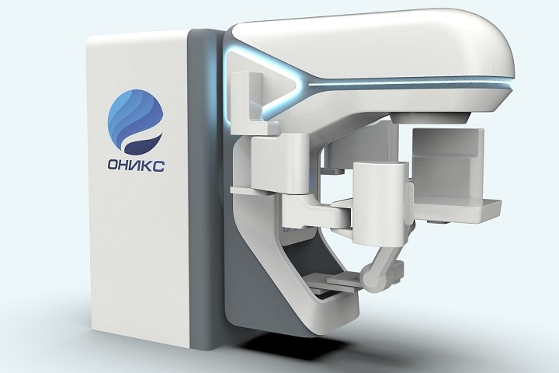

В ходе облучения проводится коррекция положения больного и опухоли с целою точного подведения планируемой дозы и уменьшения нагрузки на здоровые органы и ткани. Единица измерения дозы излучения в клинической радиологии – грэй (Гр). Паллиативная лучевая терапия показана для продления и улучшения качества жизни при таких симптомах, как боль, кровотечение, угроза перелома и др. Наиболее эффективные дозы от8 до 4 Гр за 1-5 фракций.

Суммарная доза лучевой терапии составляет 60-66 Гр в стандартном режиме фракционирования: 2 Гр 1 раз в день.

Для облучения небольших объемов применяют высокодозную локальную лучевую терапию – стереотаксическую радиотерапию или стереотаксическую радиохирургию (гамма-нож, кибер-нож, линейные ускорители) с использованием технологий контроля за движением опухоли.

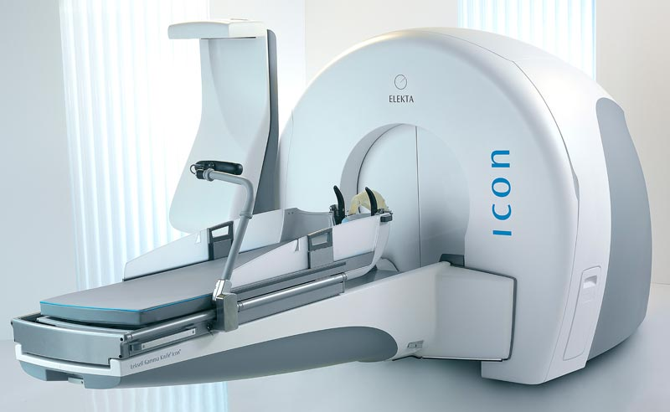

Острые лучевые повреждения проявляются эзофагитом, пульмонитом, токсическим действием на кроветворение. Купируются назначением противовоспалительных средств, кортикостероидами и другими препаратами.

С целью профилактики отдаленных метастазов в головной мозг (особенно при МРЛ) проводится профилактическое облучение головного мозга (снижает риск метастазов в головной мозг в 2 раза).

**Химиотерапия**

Препараты первой линии. Больным проводится терапия платиносодержащими препаратами: цисплатин, карбоплатин, этопозид, паклитаксел, доцетаксел, винорельбин.

Пациенты с аденокарциномой легкого получают лечение в режиме пеметрексед+цисплатин или гемцитабин+цисплатин как терапию первой линии.

Препараты второй линии. Доцетаксел, афатиниб, эрлотиниб или их сочетания.

**Антиангиогенная терапия**: бевацизумаб (моноклональное антитело) – в сочетании с химиотерапией повышает выживаемость пациентов с раком легкого, однако имеется риск побочных эффектов – артериальной гипертензии, геморрагического синдрома, кровохарканья, нейтропении.

**Поддерживающая терапия**

Существует 2 вида поддерживающей терапии. Первый называют терапией переключения, когда после завершения 4 курсов комбинированной платиносодержащей химиотерапии в отсутствие прогрессирования болезни назначают новый, ранее не применявшийся препарат (например,неметрексед). Второй тип поддерживающей терапии заключается в продолжении лечения одним или двумя препаратами, бывшими компонентами режима первой линии. Препараты платины не используют.

**Иммунотерапия**

Новое направление в лекарственном лечении больных различными видами рака легкого является иммунотерапия, в частности, использование ингибиторов контрольных точек иммунитета. (пембролизумаб, ниволумаб и другие). При использовании препаратов, действующих на иммунную систему, для реализации противоопухолевого ответа требуется больше времени, и может наблюдаться псевдопрогрессирование опухоли, вызванное иммунным воспалением вокруг опухоли.

* **Вопросы для контроля усвоения материала лекции студентами:**

1 Каковы основные направления лечения плевритов? (правильный ответ: этиотропная терапия, эвакуация экссудата и дренирование, противовоспалительная терапия, симптоматическая терапия, дезинтоксикационная терапия).

2 Какие существуют методы лечения рака легкого? (правильный ответ: хирургический, химиотерапевтический, лучевой).

* Оценка ответов студентов, разбор типичных ошибок.
* Подведение итогов занятия, выводы и обобщения.
* Домашнее задание: Э.В.Смолева, Л.Е Аподиакос «Терапия с курсом первичной медико-санитарной помощи» Феникс, Ростов-на-Дону, 2017, стр. 94-108 Выучить конспект лекции. ВСР – презентация «Современные методы лечения рака легких».

**Лекция №4 (комбинированное занятие) – 90 мин.**

**Тема: Лечение бронхиальной астмы. Принципы лечения в межприступный период. Методы коррекции дыхательной недостаточности.**

**Цель занятия:** сформировать у студентов знания по лечению бронхиальной астмы, принципам лечения в межприступный период, методам коррекции дыхательной недостаточности для овладения профессиональными компетенциями в соответствии с Рабочей программой по ПМ 02.01 Лечебная деятельность МДК 02.01 Лечение пациентов терапевтического профиля.

* **Задачи занятия:**

1. Ознакомить студентов с методами лечения бронхиальной астмы, принципами лечения в межприступный период, методами коррекции дыхательной недостаточности

2. Закрепить полученные знания путем опроса и разбора типичных ошибок

* **План занятия**
  1. Приветствие
  2. Отметка присутствующих в журнале
  3. Контроль знаний (по пройденным темам)
  4. Изложение материала по теме занятия

1. Контроль уровня освоения новых знаний – выборочный опрос, разбор типичных ошибок
2. Оценка знаний студентов с занесением в журнал и сообщением студентам критериев оценивания
3. Выводы, обобщения
4. Домашнее задание

**Содержание лекции**

**ЛЕЧЕНИЕ БРОНХИАЛЬНОЙ АСТМЫ В МЕЖПРИСТУПНЫЙ ПЕРИОД.**

Бронхиальная астма – хроническое воспалительное заболевание дыхательных путей, вызывающее гиперреактивность дыхательных путей, приводящее к бронхиальной обструкции.

* **Цели лечения**:

- достижение и поддержание контроля над симптомами

-предотвращение обострений,

-поддержание показателей функции внешнего дыхания как можно ближе к нормальному уровню

- предотвращение формирования необратимой бронхиальной обструкции

-отсутствие побочных эффектов и нежелательных явлений от лекарственных средств при наименьшем эффективном объеме терапии.

* **Принципы лечения бронхиальной астмы**

- бихевиоральная терапия

- фармакотерапия обострений

- профилактика рецидивов

**Бихевиоральная терапия** направлена на нормализацию образа жизни пациента. Она включает:

полный отказ от курения,

устранение контактов с аллергенами и ирритантами

профилактика вирусных и бактериальных болезней дыхательных путей (санация очагов хронической инфекции, вакцинация против гриппа, избегать контактов с больными ОРВИ)

поддержание нормального ИМТ

профилактика стрессов

* **фармакотерапия обострений** включает использование лекарственных средств ингаляционно (предпочтительнее) , внутрь или внутривенно.

Для ингаляционного введения применяют дозированные аэрозольные ингаляторы и небулайзеры. Небулайзеры генерируют особо мелкодисперсный аэрозоль, проникающий максимально глубоко в дыхательные пути.

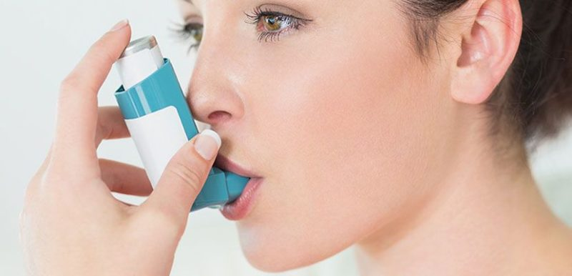

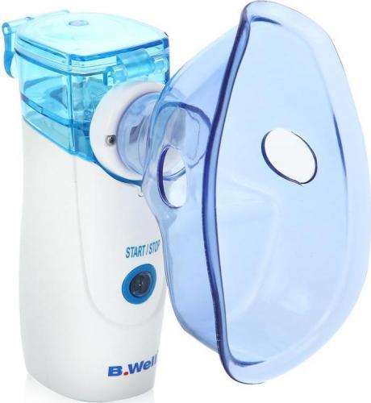 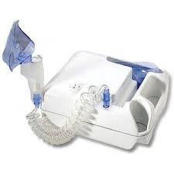

**ФАРМАКОТЕРАПИЯ БРОНХИАЛЬНОЙ АСТМЫ**

**1 Глюкокортикоиды** – обладают противовоспалительным и бронхорасширяющим действием, снижая бронхиальную гиперреактивность, уменьшают частоту и тяжесть обострений. Они усиливают синтез противовоспалительных белков и снижают синтез воспалительных белков (цитокинов, ферментов). Также, глюкокортикоиды повышают количество легочных бета2адренорецепторов и их чувствительность к лекарствам, а также стабилизируют мембраны тучных клеток, снижают продукцию слизи бокаловидными клетками. Но: чувствительность к глюкокортикоидам снижается под воздействием табачного дыма и вирусов, а также в предменструальный период.

**По способу введения глюкокортикоиды подразделяют на системные и ингаляционные**. Препараты выбора – преднизолон и метилпреднизолон, применяемые внутрь. Они наиболее близки по структуре к природному кортизолу, минимально воздействуют на кору надпочечников. Лечение начинают с высоких доз (30-40 мг в сутки в 2-3 приема после еды), причем 2/3 суточной дозы назначают в утреннее время (ближе к естественному биоритму коры надпочечников). После достижения клинического эффекта суточную дозу постепенно снижают на 0,5-1 таблетку с интервалом в 3-5 суток, начиная с вечера.

**Пролонгированные формы системных** г**люкокортикоидов** для парентерального приема – депо-медрол, кеналог и дипроспан. Дипроспан является препаратом выбора, обладает быстрым противовоспалительным эффектом. Такие пролонгированные формы показаны тем пациентам, у которых имеются сопутствующие заболевания верхнего отдела желудочно-кишечного тракта (эрозии, язвы).

! Ингаляционные глюкокортикоиды в лечении персистирующей бронхиальной астмы являются препаратами первой линии, их используют гораздо чаще системных. Их преимущество – адресная доставка с минимальным риском побочных эффектов (кандидоз полости рта, дисфония, кашель). Чтобы избежать таких побочных эффектов, после ингаляции необходимо прополоскать рот или использовать пропрепараты, которые трансформируются в активную форму не в ротовой полости, а непосредственно в бронхах легких. Ингаляционные препараты реже системных, но все же могут вызывать системные побочные эффекты – остеопения, артериальная гипертензия, угнетение коры надпочечников, нарушение толерантности к глюкозе).

**Ингаляционные глюкокортикоиды**:

- негалогенированные (будесонид (апулеин, пульмикорт, бенакорт, тафен), циклесонид (альвеско)

- хрорированные (беклометазона дипропионат ( бекотид, беклоджет, кленил, беклазон эко), мометазона фуроат (асманекс)

- фторированные: флунизолид (ингакорт), триамцинолона ацетонид, флутиказона пропионат (фликсотид).

**2 Антилейкотриеновые препараты** назначаются в качестве препаратов второго ряда, редко как монотерапию.

Антагонисты рецепторов цистеиниловых лейкотриенов – монтелукаст, зафирлукаст, пранлукаст, побилукаст

Ингибитор синтеза лейкотриенов – зилейтон.

Обладают противовоспалительным, бронхорасширяющим эффектом, снижают частоту рецидивов. Лучше действуют при легком течении персистирующей БА, менее эффективны при тяжелом течении БА.

Зафирлукаст (аколат) – по 1 таблетке 1-2 раза в сутки.

Монтелукаст (сингуляр) – по 1 таблетке 1 -2 раза в сутки.

**3 Бета-2 агонисты (бета-2-адреномиметики)**

**Не назначаются в качестве монотерапии, так как не угнетают воспаление! Более эффективны в комбинации с ингаляционными ГК.**

Все они вводятся ингаляционно. Подразделяются на

- пролонгированные (формотерол (оксис, форадил), салметерол (сервент), индакатерол – до 12 часов. Формотерол может применяться для купирования приступов БА.

- короткого действия (фенотерол (беротек, беродуал), сальбутамол (вентолин, саламол эко), тербуталин (бриканил) – до 2 часов. Применяются для купирования приступов БА.

**! Наиболее эффективные комбинации**: (для купирования приступа и для поддерживающей терапии)

салметерол + флутиказон (**серетид**) 2 вдоха 2 раза в сутки (ингалятор) или 1 вдох 2 раза в сутки (мультидиск) (суточная доза не более 100 мкг сальмотерола!)

Формотерол + будесонид (**симбикорт турбухалер**) 2 вдоха 3-4 раза в сутки ( не более 24 мкг формотерола в сутки!). Более показан при необходимости увеличить дозу ингаляционных ГК.

Системные побочные эффекты: тахикардия, тремор скелетных мышц, гипокалиемия.

**4 Ксантины**

Обладают бронхорасширяющим и противовоспалительным (слабо) действием.

Теофиллин

Его пролонгированные формы: теотард, теопек, дурофиллин-ретард. Применяются для поддерживающей терапии. Теотард: внутрь, после еды, не разжевывая и запивая водой. Взрослым и детям массой тела более 40 кг в начале лечения обычно по 350 мг 1 раз в сутки (вечером), поддерживающая доза — по 350 мг 2 раза в сутки. Теопек: 1-й день по 150 мг 2 раза в день через рот, затем по 300 мг 2 раза в день. Дурофилин-ретард – 1 драже (125 мг) 2 раза в сутки. Курсом 1 месяц.

Аминофиллин (эуфиллин) парентерально для экстренного купирования приступа БА.

Побочные эффекты: диспепсия, тошнота, рвота, нарушения ритма сердца, судороги

**5 антихолинэргические лекарственные средства** (ипратропия бробид, тиотропия бромид, окситропия бромид, тровентол) – альтернативные препараты, назначаются при противопоказаниях к бета 2 агонистам.

Ипратропия бромид (атровент) – до 6 час. Входит в состав комплексного препарата: Ипратропия бромид + фенотерол = **беродуал –** до 6 час

Тровентол (тровент) – до 6 час

Тиотропия бромид (**спирива**) – пролонгированного действия – до 24 час

Системные побочные эффекты: нарушение аккомодации, повышение внутриглазного давления, дизурия, суправентрикулярная тахикардия. Местные побочные эффекты – горечь и сухость во рту.

**6 Стабилизаторы мембран тучных клеток** (кетотифен, кромоглициевая кислота (кромогликат натрия) недокромил натрия) – используют в комплексном **базисном лечении** бронхиальной астмы. Обладают противовоспалительной активностью. Не применяются для купирования приступов бронхиальной астмы.

Кетотифен (задитен, астафен) – применяется внутрь 1 мг 2 раза во время еды.

Кромогликат натрия (интал) и недокромил натрия (тайлед минт) – ингаляционно. 1 доза аэрозоля для ингаляций содержит кромогликата натрия 1 или 5 мг; в баллончиках 200 или 112 доз соответственно. Ингаляционно. Тайлед: взрослым (включая лиц пожилого возраста) и детям старше 12 лет начальная доза — 2 ингаляции (4 мг) 4 раза в сутки. При необходимости доза препарата может быть увеличена до 2 ингаляций 6–8 раз в сутки. Дополнительный прием может быть непосредственно перед физической нагрузкой для профилактики астмы физического действия. По достижении адекватного контроля за симптомами заболевания возможен переход на поддерживающую терапию по 2 ингаляции 2 раза в сутки. Терапевтический эффект развивается к концу первой недели приема препарата.

Побочные эффекты мало выражены. С осторожностью в 1 триместре беременности.

**7 Препараты других групп**

**Отхаркивающие и муколитические средства** ( АЦЦ, амброксол, колдрекс, туссин, стоптуссин)

**Моноклональные антитела к иммуноглобулинам класса Е** – омализумаб (ксолар) – при персистирующей БА с высоким уровнем иммуноглобулинов Е и круглогодичными аллергенами. Ксолар вводят только подкожно! Препарат не следует применять внутривенно или внутримышечно.  
Дозу Ксолара и частоту введения препарата определяют на основании исходной концентрации IgE (МЕ/мл), измеренной до начала лечения, а также массы тела пациента (кг).  
В зависимости от исходной концентрации IgE (МЕ/мл) и массы тела пациента (кг) рекомендуемая доза препарата составляет от 75 до 375 мг 1 раз в 2 или 4 недели.

**8 Аллергенспецифическая терапия** – один из видов базисного лечения.

Через определенные промежутки времени по схеме подкожно, интраназально или сублингвально вводят аллерген в постепенно возрастающих дозах. Одновременно не более 3 видов аллергенов, вводимых с интервалом не менее 30 мин. Продолжительность курса не менее 3 мес. Наиболее эффективен при аллергенах клещи, грибки, пыльца деревьев, мало эффективен при использовании аллергенов домашней пыли. (СИТ-терапия).

**СТУПЕНЧАТЫЙ ПОДХОД**

Современные схемы лечения бронхиальной астмы учитывают степень тяжести заболевания, что отражено в ступенчатом подходе: лечение начинают со ступени, соответствующей степени тяжести заболевания. Затем после достижения определенного клинического эффекта интенсивность терапии надо постепенно менять в зависимости от состояния пациента каждые 3-6 месяцев, чтобы эмпирически установить наименьший объем ЛС, необходимый для достижения контроля над заболеванием.

Переход на ступень ниже выполняют при сохранении стойкой клинической ремиссии БА на протяжении минимум 3 месяцев. Если же лечение начато с 4 ступени или же пациент принимает системные ГК, перейти на более низкую ступень можно и раньше.

При необходимости базисная терапия на любой ступени может быть дополнена короткими курсами (7-10 дней) ингаляционных бета-2-агонистов быстрого действия и антихолинергических препаратов для улучшения ФВД. Эффективность лечения повышается на фоне проведения кислородотерапии , так как устраняется гипоксия и восстанавливается чувствительность брета-2 рецепторов бронхов.

При тяжелом обострении бронхиальной астмы показана госпитализация.

Прогноз Бронхиальной астмы определяется степенью ее тяжести, образом жизни пациента. Полное излечение недостижимо, однако контроль над бронхиальной астмой и обеспечение хорошего качества жизни возможны.

Наиболее частая причина смерти – острая дыхательная недостаточность при тяжелом обострении или астматическом статусе.



**Схемы комплексной ступенчатой терапии бронхиальной астмы.**

**Ступень 1**. Интермиттирующая бронхиальная астма.

Базисная терапия – не требуется. Альтернативная терапия – не требуется.

**Ступень 2**. Легкая персистирующая бронхиальная астма.

Базисная терапия – ингаляционные ГК (500 мгк беклометазона или эквивалентная доза другого ГК/ сутки)

Альтернативная терапия – пролонгированный теофиллин, или стабилизатор тучных клеток, или антагонист лейкотриенов.

**Ступень 3.** Персистирующая БА средней тяжести

Базисная терапия – ингаляционные ГК ( до1000 мкг беклометазона или другого ГК) + ингаляционные пролонгированные бета-2-агонисты

Альтернативная терапия – ингаляционные ГК (500-1000 мкг беклометазона или другого) + пролонгированный теофиллин

Или ингаляционные ГК (500-1000 мгк беклометазона или другого) + пероральные пролонгированные бета-2-агонисты

Или ингаляционные ГК (500-1000 мкг беклометазона или другого) + антагонисты лейкотриенов

Или ингаляционные ГК в высокой дозе (более 1000 мкг беклометазона или другого ГК).

**Ступень 4.** Тяжелая персистирующая БА

Постоянно: ГК ингаляционные (более 1000 мкг беклометазона или другого) + ингаляционные пролонгированные бета-2-агонисты+ при необходимости один или несколько из перечисленных ниже препаратов:

* Пролонгированный теофиллин
* Антагонисты лейкотриенов
* Пероральные пролонгированные бета-2-агонисты
* Пероральные ГК

**Методы коррекции дыхательной недостаточности.**

**Дыхательная недостаточность (ДН) –** патологическое состояние организма, при котором не обеспечивается поддержание нормального газового состава крови или оно достигается за счет напряжения компенсаторных механизмов внешнего дыхания.

**Цели терапии ДН**

* Устранение причины ДН
* Поддержание проходимости дыхательных путей
* Нормализация транспорта кислорода
* Снижение нагрузки на аппарат дыхания

Параллельно с коррекцией причинного заболевания проводят устранение гипоксии методом оксигенотерапии.

**Способы оксигенотерапии**:

**- Активное вдыхание чистого кислорода или дыхательной смеси кислорода и гелия (60-80%) (гелиос)**, имеющей низкую плотность и устраняющей перегрузку дыхательной мускулатуры, через носовые канюли или маску.

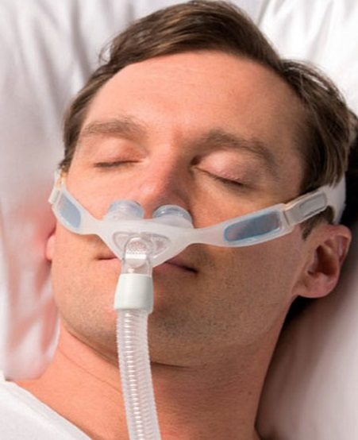 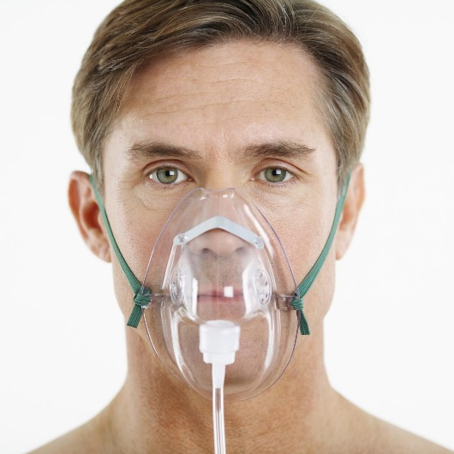

Активное вдыхание кислорода или гелиоса показано всем пациентам, у которых парциальное давление кислорода в артериальной крови менее 55 мм и сатурация менее 88%, а также всем пациентам с хроническим легочным сердцем и вторичным эритроцитозом. При парциальном давлении кислорода в артериальной крови в покое более 60 мм рт ст кислородотерапия не проводится.

Кислородотерапия методом активного вдыхания должна проводится длительно, не менее полугода ежедневно по 15 часов в сутки.

**ИВЛ искусственная вентиляция легких** с помощью аппарата ИВЛ

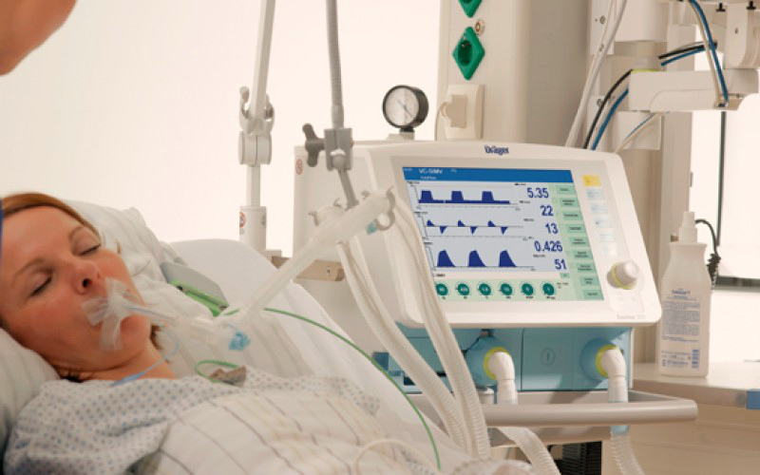

**ГБО** – метод лечения с использованием 100% кислорода под повышенным давлением.

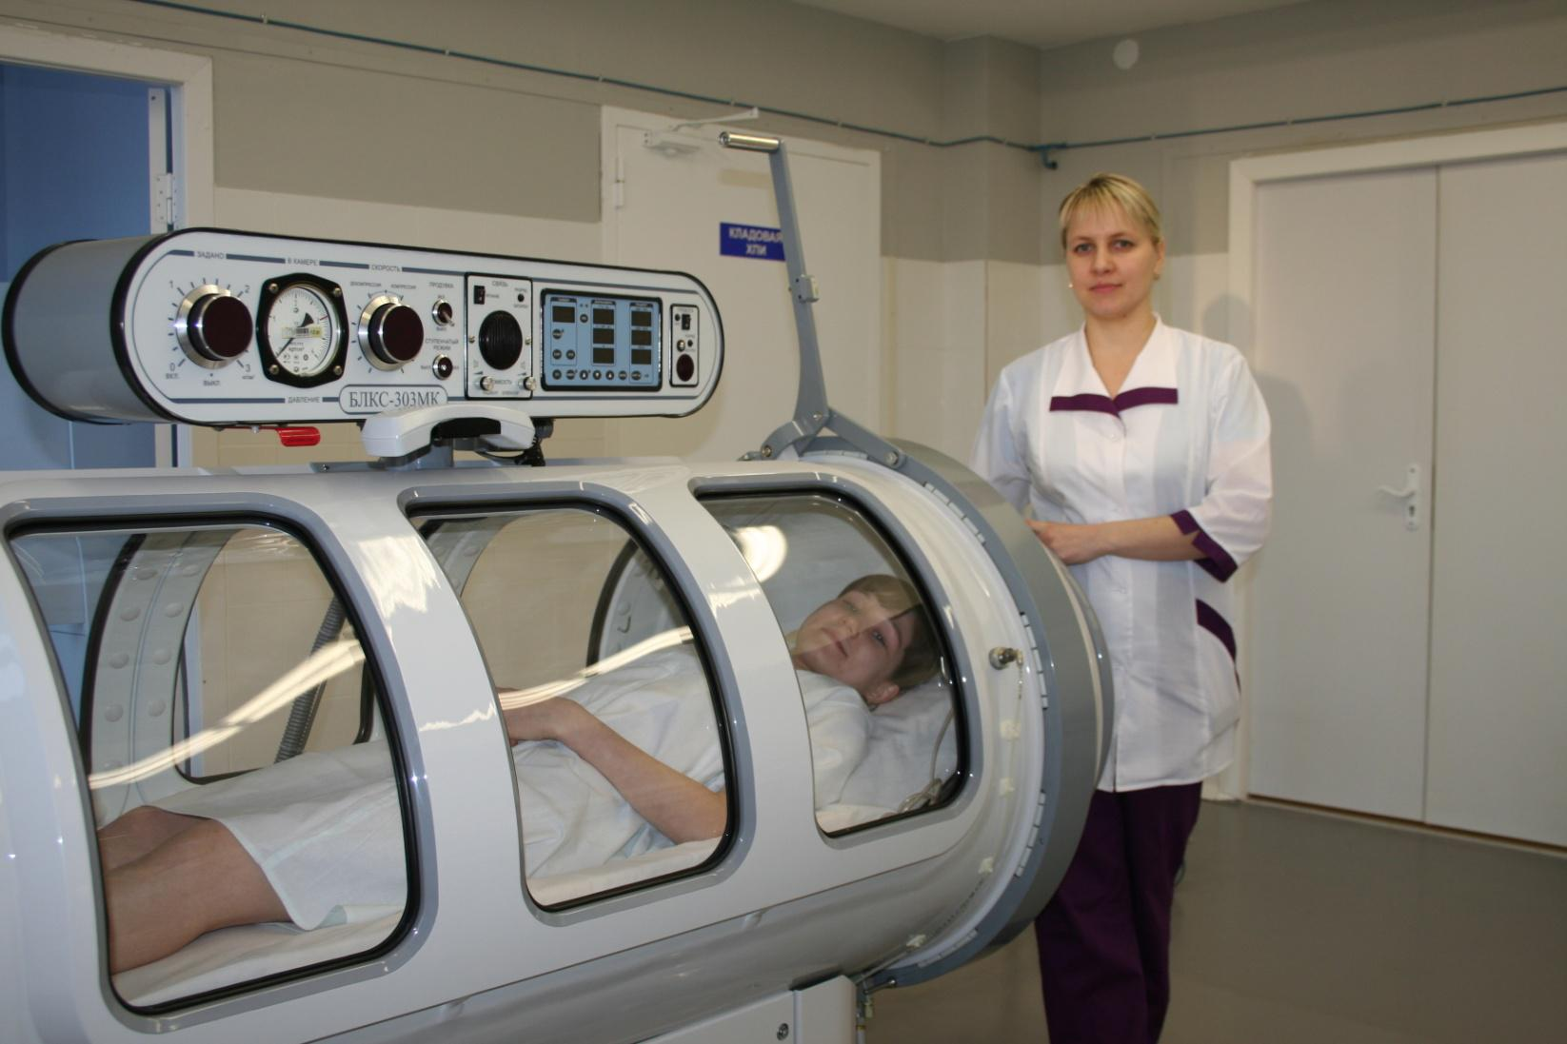

Ведет к повышению концентрации кислорода в плазме, лимфе, межтканевой жидкости.Проводится в барокамерах, курсами, с соблюдением режимов давления и экспозиции во избежание баротравмы и гипероксигенации. Высокие концентрации кислорода могут быть токсичны и приводить к развитию респираторного дистресс-синдрома взрослых.

Для профилактики данных осложнений пациентам назначают антиоксиданты (витамин А 600 мг в сутки, аскорбиновую кислоту 5% 60 мл в сутки, мексидол или мексикор 1000 мг в сутки), витамины группы В, витамин Е.

* **Вопросы для контроля усвоения материала лекции студентами:**

1 Что представляет собой ступенчатый подход к лечению бронхиальной астмы? (правильный ответ: определение схемы лечения с учетом тяжести течения бронхиальной астмы и состояния пациента).

2 Назовите показания к кислородотерапии и способы ее проведения (правильный ответ – РаО2 менее 55 мм рт ст, сатурация менее 88%, способы – активное вдыхание через носовые канюли или маску, ИВЛ, ГБО).

* Оценка ответов студентов, разбор типичных ошибок.
* Подведение итогов занятия, выводы и обобщения.

Домашнее задание: Э.В.Смолева, Л.Е Аподиакос «Терапия с курсом первичной медико-санитарной помощи» Феникс, Ростов-на-Дону, 2017, стр. 54-70, В.М.Нечаев, Л.С.Фролькис, Л.Ю.Игнатюк «Лечение пациентов терапевтического профиля» ГЭОТАР-Медиа, 2017, с. 35-49. Выучить конспект лекции. ВСР - Составление презентации «Ступенчатый подход в лечении БА».

**Лекция №5 (комбинированное занятие) – 90 мин.**

**Тема: Лечение острой ревматической лихорадки, приобретенных пороков сердца, эндокардитов.**

**Цель занятия:** сформировать у студентов знания по лечению острой ревматической лихорадки, приобретенных пороков сердца, эндокардитов для овладения профессиональными компетенциями в соответствии с Рабочей программой по ПМ 02.01 Лечебная деятельность МДК 02.01 Лечение пациентов терапевтического профиля.

* **Задачи занятия:**

1. Ознакомить студентов с методами лечения острой ревматической лихорадки, приобретенных пороков сердца, эндокардитов.

2. Закрепить полученные знания путем опроса и разбора типичных ошибок

* **План занятия**
  1. Приветствие
  2. Отметка присутствующих в журнале
  3. Контроль знаний (по пройденным темам).
  4. Изложение материала по теме занятия

1. Контроль уровня освоения новых знаний – выборочный опрос, разбор типичных ошибок
2. Оценка знаний студентов с занесением в журнал и сообщением студентам критериев оценивания
3. Выводы, обобщения
4. Домашнее задание

**Содержание лекции**

**Лечение острой ревматической лихорадки**

Острая ревматическая лихорадка (ОРЛ) – постинфекционное осложнение стрептококкового тонзиллита (ангины) или фарингита, или гломерулонефрита в виде системного воспалительного заболевания соединительной ткани с преимущественной локализацией в сердечно-сосудистой системе (кардит), суставах (полиартрит), мозге (хорея) и коже (кольцевая эритема, ревматические узелки), развивающееся в связи с аутоиммунным ответом организма на антигены стрептококка и перекрестной реактивностью со схожими аутоантигенами поражаемых тканей человека.

Хроническая ревматическая болезнь сердца – заболевание, характеризуемое поражением клапанов сердца в виде краевого фиброза клапанных створок воспалительного генеза или порока сердца (недостаточность и/или стеноз), сформировавшихся после перенесенной ОРЛ.

Этиология: бета-гемолитический стрептококк группы А –БГСА (L-формы стрептококка, утратившие клеточную оболочку), наследственная предрасположенность.

**Цели лечения ОРЛ:**

* Эрадикация БГСА
* Подавление активности воспалительного процесса
* Предупреждение формирования ревматического порока сердца (РПС)
* Компенсация застойной сердечной недостаточности у больных РПС

**Немедикаментозное лечение:**

Госпитализация в соматическое или ревматологическое отделение

Постельный режим (первые 2-3 недели) – определяется индивидуально в зависимости от общего состояния больного и выраженности недостаточности кровообращения

Диета, богатая витаминами и белком ( из расчета 2г на 1 кг веса больного), с ограничением соли и углеводов, достаточное количество свежих овощей и фруктов.

Консультация ЛОР, стоматолога, гинеколога и др. для выявления и санации очагов хронической инфекции

**Медикаментозное лечение**

**Этиотропная терапия**

Направлена на эрадикацию БГСА

- бензилпенициллин 500 тыс – 1 млн ЕД 4 раза в сутки в/м 10 дней с последующим переходом на дюрантные формы (экстенциллин и ретарпен, бициллины).

- бензатина бензилпенициллин 2,4 млн ЕД в/м однократно

При непереносимости пенициллинов – макролиды или линкозамины.

**Патогенетическая терапия**

- ГК – при ОРЛ с выраженным кардитом или полисерозитами : преднизолон 20 мг/сут утром после еды до достижения терапевтического эффекта с последующим снижением дозы (на 2,5 мг каждые 5-7 дней) до полной отмены с последующим назначением НПВС

- НПВС – при слабо выраженном вульвите, ревматическом артрите, минимальной активности процесса, повторной ОРЛ на фоне хронической ревматической болезни сердца: диклофенак 75-150 мг/сут после еды курсот до 2 мес. (иногда 3-5 месяцев).

**Симптоматическая терапия**

- коррекция электролитного баланса (ввиду особенностей действия ГК) – аспарагинат калия и магния 3-6 таблеток в сутки 1 месяц

Инозин 0,6-1.2 г/сут в 3 приема

Нандролон 1 мл в/м еженедельно №10.

- при хорее: полный физический и психический покой, профилактика травматизма (обложить кровать подушками), нейролептики (хлорпромазин (аминазин)) 0,01 г/сут или транквилизаторы (диазепам 0,006 – 0,01 г/сут), при выраженных гиперкинезах – сочетание с противосудорожными (карбамазепин 0,6 г/сут).

- при хронической сердечной недостаточности: диуретики (петлевые -фуросемид 40 мг, тиазидные – гипотиазид, калийсберегающие – спиронолактон (верошпирон) 150 мг 1-2 раза в сутки) + блокаторы кальциевых каналов(амлодипин 5-10 мг 1 раз в сутки) + бета-адреноблокаторы (карведилол 25 мг 2 раза в сутки, бисопролол до 10 мг 1 раз в сутки, метопролол 12,5 – 200 мг 1 раз в сутки) + сердечные гликозиды (дигоксин 0,125 мг 1-2 раза в сутки)

! ИАПФ в сочетании с НПВС малоэффективны!

**Хирургическое лечение:** показано при ХСН при неэффективности консервативной терапии на фоне РПС.

**Профилактика ОРЛ**

**Первичная профилактика**

Включает своевременную и адекватную антибактериальную терапию БГСА-инфекций верхних дыхательных путей и почек. (с.62).

Показания к назначению бензатина бензилпенициллина при БГСА-тонзиллитах:

* Низкая исполнительность пациентов
* ОРЛ или ХРБС в анамнезе у ближайших родственников
* Вспышки БГСА-инфекции в организованных коллективах
* Невозможность приема внутрь

! Больным ОРЛ не рекомендовано назначение тетрациклинов, левомицетина, фторхинолонов, сульфаниламидов ввиду резистентности стрептококка к ним.

Вторичная профилактика ОРЛ

Назначается в стационаре. Направлена на предупреждение повторных атак и прогрессирования заболевания у лиц, перенесших ОРЛ.

- бензатина бензилпенициллин (ретарпен, экстенциллин) 2,4 млн ЕД 1 раз в 3 недели.

- бициллин 1 в такой же дозе 1 раз в 7 дней.

Бициллин 5 в настоящее время не применяется.

Длительность вторичной профилактики ОРЛ (ВОЗ, 2004):

Без кардита – 5 лет после последней атаки или до 18- летнего возраста

Излеченный кардит без порока сердца – 10 лет после последней атаки или до 25 летнего возраста

Порок сердца – пожизненно

Оперированный порок сердца – пожизненно.

Профилактическое назначение антибиотиков при выполнении медицинских манипуляций, сопровождаемых бактериемией (тонзилэктомия, экстракция зуба, операции на простате, желчном пузыре и др.) пациентам с ХРБС

- азитромицин внутрь 500 мг за 1 час до процедуры или

-амоксициллин внутрь 2 г за 1 час до процедуры или

-Клиндамицин внутрь или внутривенно 600 мг за 1 час до процедуры или

Ампициллин в/в или в/м 2 г за 30 мин до процедуры

Прогноз: определяется состоянием сердца (наличием и тяжестью порока, степенью ХСН).

**ЛЕЧЕНИЕ ПРИОБРЕТЕННЫХ ПОРОКОВ СЕРДЦА**

**Порок сердца –** стойкий дефект строения сердца, характеризуюмый анатомическими изменениями клапанного аппарата, крупных сосудов, ведущий к нарушению гемодинамики и функций сердца.

**Виды пороков сердца**

**Врожденные** – формируются в период внутриутробного развития плода и в большинстве случаев диагностируются в детском возрасте, часто сочетаются с другими пороками развития:

-ДМЖП

-Стеноз ЛА

-ДМПП

-Триада Фалло (стеноз ЛА+ДМПП+ гипертрофия ПЖ)

-Коарктация аорты и др.

**Приобретенные** – возникают вследствие какого-то заболевания (ОРЛ, атеросклероз, ИЭ и др.)

- недостаточность клапана – нарушение целостности, сморщивание клапанов, что приводит к неполному их смыканию и регургитации крови

- стеноз отверстия – сращение соседних створок, сужение отверстия, что приводит к недостаточному поступлению крови.

**Типы пороков**

* Изолированные – поражение одного клапана или отверстия
* Комбинированные – поражение и клапана, и отверстия
* Сочетанные – поражение разных клапанов и отверстий (митрально-трикуспидальный и др.)

**Фазы течения пороков**

* компенсация – несмотря на наличие дефектов, сердце справляется со своей работой за счет компенсаторных механизмов (гипертрофии мышцы и дилятации полости).
* Декомпенсация – сердце не справляется со своей работой и происходит застой крови в полостях, затем в кругах кровообращения (малом, затем в большом), что сопровождается симптомами сердечной недостаточности.

**МИТРАЛЬНЫЙ СТЕНОЗ** – сужение левого АВ отверстия, затрудняющее ток крови из ЛП в ЛЖ. Легких МС – площадь митрального отверстия больше 1,5 см2, средний – 1-1,5 см2, тяжелый – менее 1 см2.

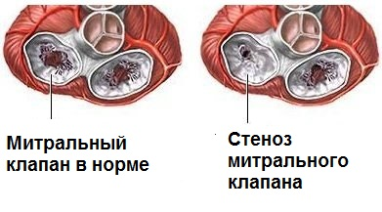

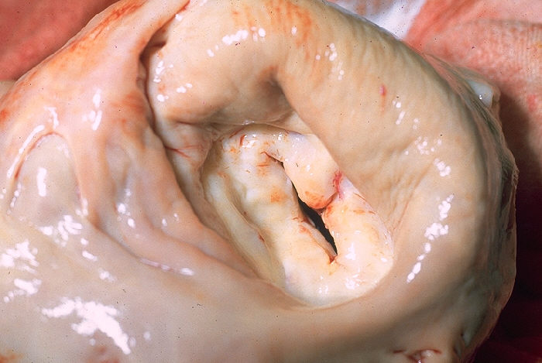

**Внешний вид:** выраженный цианоз, лицо Корвизара. Диастолическое дрожание («кошачье мурлыканье»), лучше над верхушкой в положении на левом боку при максимальном выдохе). Границы относительной сердечной тупости смещены вверх и вправо, сосудистый пучок расширен. Аускультативно ритм перепела, хлопающий 1 тон, акцент П тона над легочной артерией, диастолический шум над верхушкой, раздвоение П тона над верхушкой и во 2 межреберье слева. Пульс малый, часто мерцательная аритмия, дефицит пульса.САД снижено, ДАД повышено.

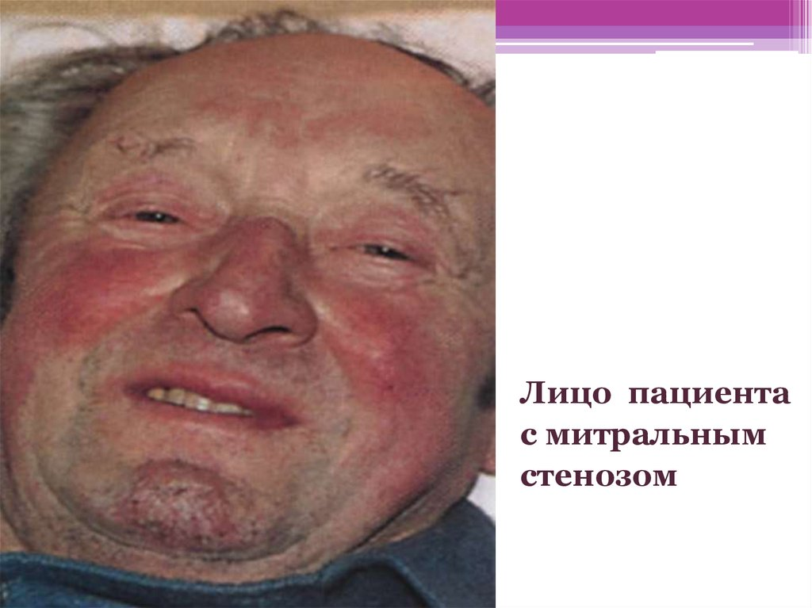

Показания к госпитализации: декомпенсация ХСН, тромбоэмболические осложнения, необходимость хирургического лечения.

Цели лечения: улучшение прогноза и увеличение продолжительности жизни, коррекция симптоматики.

**Консервативная терапия:**

-ограничение физической нагрузки

- профилактика ИЭ и ОРЛ

-при ХСН ограничение соли, диуретики

-при синусовой тахикардии – бетаадреноблокаторы, верапамил, дилтиазем

- непрямые антикоагулянты – при риске тромбов или тромбе в ЛП (целевой уровень МНО международного нормализованного отношения – 2,0 – 3,0)

-балонная вальвулотомия – при умеренных или выраженных проявлениях или легочной гипертензии.

**Хирургическое лечение**

Чрескожная баллонная митральная вальвулопластика

Пластика и протезирование митрального клапана

В послеоперационном периоде профилактика препаратами пенициллина продленного действия пожизненно 1 раз в месяц бензатина бензилпенициллин 2,4 млн ЕД в/м.

Также пожизненно после протезирования митрального клапана пациенты получают непрямые антикоагулянты, по показаниям – противоаритмические препараты при фибрилляции предсердий. При биологическом протезировании антикоагулянты назначаются на 3 месяца с последующим переходом на аспирин.

Прогноз – 10 летняя выживаемость при отсутствии или невыраженной ХСН – 80%

При декомпенсированном пороке или неоперированном пороке 10-летняя выживаемость не более 15% При легочной гипертензии выживаемость не более 3 лет.

**МИТРАЛЬНАЯ НЕДОСТАТОЧНОСТЬ.**

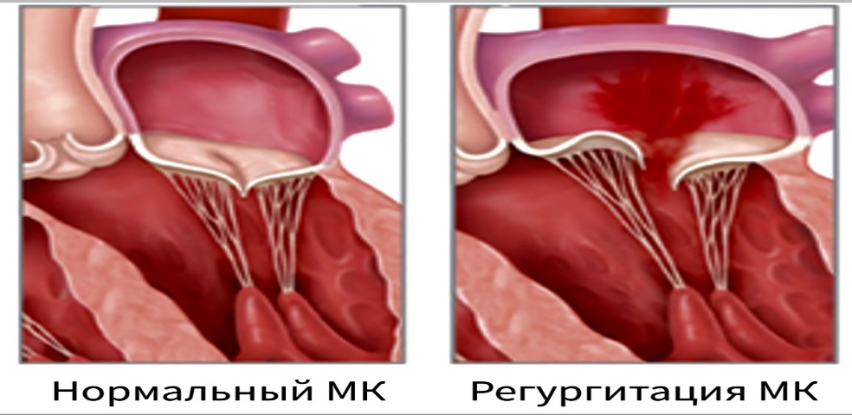

Митральная недостаточность – поражение митрального клапана, при котором возникает регургитация крови из ЛЖ в ЛП во время систолы.

**Внешний вид:** без особенностей, при наличии СН - цианоз губ. Верхушечный толчок виден на глаз, усиленный, разлитой, смещен влево (в 5 и 6 межреберье), сердце расширено влево, аускультативно ослабление над верхушкой, систолический шум на всю систолу, проводится в подмышечную область, акцент П тона над легочным стволом. Пульс и АД без изменений. При развитии сердечной недостаточности – отеки, хрипы в легких, кашель, одышка, утомляемость, аритмия.

Цели лечения: улучшение прогноза, уменьшение симптомов.

Показания к госпитализации: прогрессирование ХСН, ухудшение состояния

**Консервативное лечение**

При бессимптомном течении- профилактика ИЭ, ОРЛ

Ограничение физической нагрузки

При наличии ХСН – ограничение соли, диуретики, нитраты, ИАПФ

При фибрилляции предсердий – антиаритмическая терапия

**Хирургическое лечение**

Пластика

Протезирование митрального клапана

При тяжелой митральной регургитации пациенты с МН должны посещать врача каждые 6-12 месяцев, проводить профилактику ИЭ и ОРЛ.

Прогноз серьезный.

**Пролапс митрального клапана**

- прогиб, смещение створок клапана в полость ЛП во время систолы.

Цели лечения: улучшение качества жизни,

Медикаментозное лечение

- бета-адреноблокаторы

-варфарин (при мерцательной аритмии у лиц старше 65 лет, АГ, ХСН) или аспирин

Хирургическое лечение – пластика митрального клапана

Частота осмотров врача при пролапсе митрального клапана с легкой регургитацией – 1 раз в 3-5 лет, с тяжелой 1 раз в 1 год.

Прогноз относительно благоприятный, но есть риск смерти от сердечно-сосудистых осложнений.

**АОРТАЛЬНЫЙ СТЕНОЗ**

Аортальный стеноз – сужение устья аорты, препятствующее нормальному току крови из ЛЖ в аорту. Клинически и гемодинамически проявляются сужение на 70% и больше.

Внешний вид: без особенностей. Верхушечный толчок виден на глаз, приподнимающийся, смещен влево, вниз. Систолическое дрожание над основанием сердца. Границы сердца смещены влево, вниз. Аускультативно ослабление 1 тона над верхушкой, П тона – над основанием сердца. Протодиастолический шум над аортой, который проводится влево вниз до верхушки. Пульс скорый, высокий, большой. Высокое САД, низкое ДАД, большое пульсовое давление.

Цели лечения: профилактика внезапной сердечной смерти, улучшение качества жизни, уменьшение симптомов.

Показания к госпитализации: жалобы, симптомы порока сердца, аритмии с нарушением гемодинамики, прогрессирующее увеличение сердца или снижение его сократительной функции даже без жалоб, оперативное лечение.

Консервативная терапия: проводится неоперабельным больным для лечения ХСН, стенокардии, аритмии – ограничение физической нагрузки, лечение ХСН (бета-адреноблокаторы, диуретики, сердечные гликозиды, антикоагулянты)

Хирургическое лечение: протезирование аортального клапана.

Всем больным с аортальным стенозом показано ЭхоКГ ежегодно при тяжелом течении, раз в 1-2 года при среднетяжелом, и раз в 3-5 лет при легком течении.

Прогноз: серьезный. При наличии ХСН половина больных не живут более 2 лет, при наличии обмороков – не более 3 лет, при стенокардии – не более 5 лет без хирургического лечения.

**АОРТАЛЬНАЯ НЕДОСТАТОЧНОСТЬ**

Аортальная недостаточность – регургитация крови из аорты в ЛЖ через патологически измененный аортальный клапан.

Внешний вид: бледная кожа, пульсация шейных артерий, энергичное сотрясение грудной клетки в области сердца («пульсирующий человек»), Симптом Мюсси, капиллярный пульс, тон Траубе, шум Дюрозье.

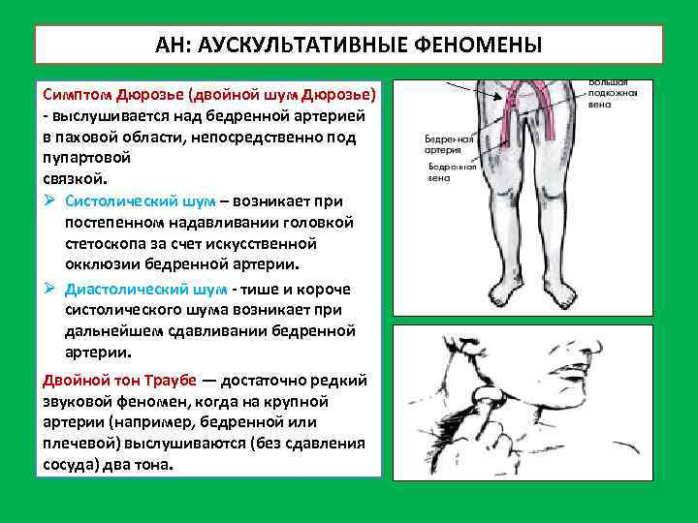

Верхушечный толчок смешен влево и вниз (6-7 межреберье), разлитой, усилен. Границы сердца смещены влево, вниз. Ослабление 1 тона над верхушкой, П тона над основанием сердца. Протодиастолический шум, проводится влево вниз до верхушки. Высокое САД, низкое ДАД, пульс скорый, высокий, большой.

Цель лечения: улучшить качество жизни, прогноз, уменьшить симптомы

**Консервативное лечение:**

Профилактика ИЭ, ОРЛ

ИАПФ

Антагонисты кальция

Петлевые диуретики

Дигоксин

Нитраты

**Хирургическое лечение**: протезирование аортального клапана

Тактика ведения: бессимптомные пациенты с легкой формой болезни находятся на диспансерном наблюдении и делают ЭхоКГ каждые 1-2 года

При тяжелой регургитации, нормальной фракцией выброса, но с дилятацией ЛЖ – осмотр каждые 6 мес.

Прогноз: 5-летняя выживаемость – 75%

10-летняя выживаемость – 50%. Прогноз ухудшается при появлении симптомов

**НЕДОСТАТОЧНОСТЬ ТРЕХСТВОРЧАТОГО КЛАПАНА**

Цианоз лица, кистей, стоп, переполненные, пульсирующие вены шеи (пульсация яремных вен синхронна с систолой «пляска каротид»), желтуха. Положительный венный пульс, пульсация печени. Границы сердца смещены влево, вниз. Аускультативно 1 тон чаще нормальный, П тон над аортой ослаблен, грубый систолический шум проводится на сонные артерии. Пульс малый, твердый, медленно нарастающий и снижающийся. САД снижено.

Консервативное лечение: коррекция гипоксии, лечение ХСН

Хирургическое лечение: пластика или протезирование трехстворчатого клапана.

Прогноз: серьезный.

**ЛЕЧЕНИЕ ИНФЕКЦИОННОГО ЭНДОКАРДИТА**

**Инфекционный эндокардит –** воспалительное поражение клапанов сердца и пристеночного эндокарда, обусловленное прямым внедрением возбудителя и протекающее чаще всего по типу сепсиса, остро и подостро, с циркуляцией возбудителя в крови, тромбогеморрагическими и иммунными изменениями и осложнениями.

**Классификация:**

* Клинико-морфологическая

- первичный, возникающий на неизмененных клапанах сердца

- вторичный, возникающий на фоне сопутствующей патологии клапанов

* Этиологическая

-стрептококковый

-стафилококковый

-энтерококковый

-вирусный и др.

* По течению заболевания

- острый от 2 мес

-подострый более 2 мес

-хронический рецидивирующий (при ошибках в диагностике и лечении)

* Особые формы

-больничный ИЭ (у протезированных клапанов, у лиц с ЭКС, у лиц на гемодиализе)

-у наркоманов

-у лиц пожилого и старческого возраста

Показания к госпитализации: подозрение на ИЭ, выявление ИЭ. Лечится только стационарно!

**Цели лечения ИЭ:**

- подавление инфекции антибактериальными ЛС или хирургическое удаление инфицированных тканей

- хирургическое лечение порока сердца при необходимости

- лечение внесердечных осложнений

**Принципы проведения антибактериальной терапии при ИЭ**

* Назначается сразу после взятия крови на бактериологическое исследование
* Назначается эмпирически не позже чем через 2 часа после постановки диагноза при тяжелом течении ИЭ
* При субклиническом течении подострого ИЭ или нехарактерной клинике назначение антибиотиков можно отложить до получения результатов посева крови (24-28 часов)
* Выбор антибиотика с учетом чувствительности
* При неизвестном возбудителе назначают эмпирическую терапию
* Антибиотики лучше назначать внутривенно
* При использовании сочетаний антибиотиков их вводят близко по времени для усиления эффекта
* Преимущества у бактерицидных антибиотиков в высоких дозах для предупреждения развития резистентности
* Бактериостатические антибиотики назначают только при редких возбудителях (хламидии, микоплазмы, риккетсии, бруцеллы), тогда они – препараты выбора (тетрациклины, эритромицины)
* Антибактериальную терапию продолжают еще 4-6 недель после стойкой нормализации температуры тела и отрицательного бакпосева крови.
* Смену антибиотика проводят только при рецидиве лихорадки (резистентность к антибиотику).

**Эмпирическая антибактериальная терапия ИЭ**

При остром ИЭ – оксациллин 2г 6 раз в сутки в/в 4-6 недель + гентамицин 3 мг/кг 1-3 раза в сутки 4-6 недель

При подостром ИЭ – ампициллин 2 г 4-6 раз в сутки в/в 4 недели или бензилпенициллин 2-3 млн 4-6 раз в сутки в/в 4 недели + гентамицин 3 мг/кг 1-3 раза в сутки 4 недели

При негативной гемокультуре с высокой вероятностью редких возбудителей назначают:

- ампициллин / сульбактам 2 г 4-6 раз в сутки в/в 4 недели + гентамицин3 мг/кг 1-3 раза в сутки 4 недели

или ванкомицин 1г 2 раза в сутки в/в 4 недели+ гентамицин 3 мг/кг 1-3 раза в сутки 4 недели + ципрофлоксацин 0,4 г 2 раза в сутки в/в 4 недели( ИЭ естественных клапанов) или цефтриаксон 2 г 1 раз в сутки 4-6 недель (протезированные клапаны).

**Длительность антибактериальной терапии**: продолжают еще 4-6 недель со дня первого отрицательного результата бактериологического исследования крови.

**Контроль эффективности антибактериальной терапии**.

* Клинические признаки (динамика температуры тела, симптомов интоксикации, сердечных шумов, симптомов СН, контроль венозных катетеров – менять каждые 3-4 дня)
* Еженедельная трансторакальная или чреспищеводная ЭхоКГ (вегетации, разрушение клапанов)
* Ежедневная ЭКГ (АВ-блокады, нарушение проводимости)
* Повторные посевы крови
* Ежедневно анализ мочи на грибы
* Общий анализ крови (гемоглобин, формула крови, СОЭ0
* Бихимия крови ( печеночные ферменты и пробы, электролиты, магний при гентамицине, СРБ, почечные пробы) – каждые 2 недели.

**Иммунотерапия:**

- антисинегнойная или антистафилококковая плазма в/в капельно 250 мл №4-6 ежедневно или через день

- глюкокортикоиды

**Антикоагулянты**: для лечения хронического ДВС

Дезагреганты и гепарины (варфарин при протезированных клапанах, гепарин при естественных) под контролем свертываемости крови.

**Дезинтоксикация**

* Плазмаферрез (удаление ¾ ОЦК с замещением альбумином, СЗП и кристаллоидами)
* УФО крови

**Хирургическое лечение ИЭ**

* Протезирование клапанов

- Применение механических протезов

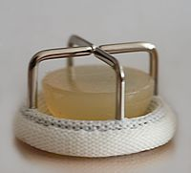

- Применение криосохраняемых аллотрансплантантов (человека)

- Применение ксенотрансплантантов (от организмов другого вида)

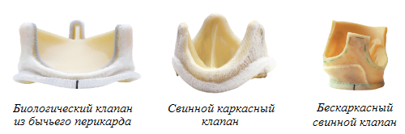

* Удаление вегетаций
* Пластика клапанов

Ведение пациентов после выписки из стационара: первые 6 мес – ежемесячные осмотры, затем осмотры 2 раза в год, ЭхоКГ через 3 и 6 мес, анализы мочи и крови 1 раз в 3 месяца в течение первого года.

Прогноз: средняя летальность 25%, при грибковом ИЭ – 80% (сепсис, тромбоэмболии, ХСН).

* Профилактика ИЭ: в группах риска антибактериальная профилактика перед инвазивными вмешательствами (экстракция зуба, тонзилэктомия, операции, исследования) и после них 3-4 часа.
* **Вопросы для контроля усвоения материала лекции студентами**:

1 Какова длительность антибактериальной терапии при инфекционном эндокардите? (правильный ответ: продолжается еще 4-6 недель после первого отрицательного бактериального посева крови)

2 Каковы методы протезирования клапанов сердца при пороках сердца? (правильный ответ: криосохраняемый аллотрансплантат, ксенопротезирование, использование механических протезов клапанов).

* Оценка ответов студентов, разбор типичных ошибок
* Подведение итогов занятия, выводи и обобщения.
* Домашнее задание: Э.В.Смолева, Л.Е.Аподиакос «Терапия с курсом первичной медико-санитарной помощи» Феникс, Ростов-на-Дону, 2017, стр. 137-152, 173-188. В.М.Нечаев, Л.С.Фролькис, Л.Ю.Игнатюк «Лечение пациентов терапевтического профиля» ГЭОТАР_Медиа, 2017, с. 59-85. Выучить конспект лекции.

ВСР – составление реферата «Принципы лечения ОРЛ».

Лекция №6 (комбинированное занятие) – 90 мин.

Тема: лечение миокардитов, миокардиодистрофий, перикардитов

Цель занятия: сформировать у студентов знания по лечению миокардитов, миокардиодистрофий, перикардитов для овладения профессиональными компетенциями в соответствии с Рабочей программой по ПМ 02.01 Лечебная деятельность МДК 02.01 Лечение пациентов терапевтического профиля.

* **Задачи занятия:**

1. Ознакомить студентов с методами лечения миокардитов, миокардиодистрофий, перикардитов.

2. Закрепить полученные знания путем опроса и разбора типичных ошибок

* **План занятия**
  1. Приветствие
  2. Отметка присутствующих в журнале
  3. Контроль знаний (по пройденным темам).

4. Изложение материала по теме занятия

5 Контроль уровня освоения новых знаний – выборочный опрос, разбор типичных ошибок

6 Оценка знаний студентов с занесением в журнал и сообщением студентам критериев оценивания

7Выводы, обобщения

8Домашнее задание

**Содержание лекции**

**ЛЕЧЕНИЕ МИОКАРДИТОВ**

Миокардит – поражение сердечной мышцы преимущественно воспалительного характера, обусловленное непосредственным или опосредованным через иммунные механизмы воздействием инфекции, паразитарной или протозойной инвазии, химических или физических факторов, а также поражение, возникающее при аллергических и аутоиммунных заболеваниях.

**Классификация**

* **Клиническая**

-**острый миокардит** (острое начало, выраженные клинические проявления, лихорадка, изменения лабораторных показателей, предшествующие инфекции верхних дыхательных путей или заболевания ЖКТ)

-**подострый миокардит** (постепенное начало, затяжное течение, менее яркая клиническая картина и умеренные отклонения лабораторных показателей)

-**хронический миокардит** (длительное течение с чередованием обострений и ремиссий)

* **Этиологическая и патогенетическая**

-**инфекционные и инфекционно-токсические** миокардиты: вирусные, бактериальные, грибковые, риккетсиозные, спирохетозные, протозойные, паразитарные

-**аллергические миокардиты**: воздействие ЛС (сульфаниламиды, цефалоспорины, дигоксин, добутамин, антидепрессанты и др.), системные заболевания соединительной ткани, трансплантация органов и тканей

-**токсические миокардиты**: наркотики (особенно кокаин), уремия, алкоголь, тиреотоксикоз

-**другие миокардиты**: гигантоклеточный, болезнь Кавасаки (острый системный васкулит артерий), лучевая терапия.

* **По распространенности**

- очаговый

-диффузный

* **По степени тяжести**

-легкая (нет изменения размеров полостей и нет СН)

- среднетяжелая (кардиомегалия без признаков СН в покое)

-тяжелая (кардиомегалия и ОСН или ХСН)

* **Цели лечения**

- предотвращения развития ХСН

-предупреждение угрожающих жизни состояний (тяжелых нарушений ритма и проводимости)

Показания к госпитализации

- подозрение на миокардит, острый клинически выраженный миокардит

Лечение тяжелых острых миокардитов проводят в отделении интенсивной терапии (возможно развитие кардиогенного шока, ОСН, нарушений ритма)

Немедикаментозное лечение

- ограничение физической активности до возвращения ЭКГ к исходной до заболевания

- при тяжелых формах – постельный режим

- питание с ограничением соли и жидкости

- кислородотерапия

**Медикаментозное лечение**

* **Этиологическое**

Вирусы Коксаки, полиомиелита, кори, краснухи, эпидемического паротита – этиологического лечения нет.

Вирусы гриппа АиВ – как можно раньше (в первые 48 часов) начать ремантадин внутрь 100 мг 2 раза в сутки 7 дней

Вирус ветряной оспы, опоясывающего и простого герпеса, Эпштейна-Барр – Ацикловир в/в капельно 10 мг / кг 3 раза в день 7-10 дней, Фоскарнет натрия в/в капельно через инфузомат за 1 час 40 мг/кг 3 раза в сутки 14-21 день

Цитомегаловирус – ганцикловир 5 мг/кг в/в капельно 2 раза в день 14-21 день или Фоскарнет натрия в/в капельно через инфузомат за 1 час 40 мг/кг 3 раза в сутки 14-21 день

ВИЧ – Зидовудин внутрь 200 мг 3 раза в сутки в 1 день, затем 250 мг 1 раз в сутки 4 дня, или кларитромицин внутрь 250 мг 2 раза в сутки 6-14 дней

Хламидии и риккетсии – доксициклин в/в капельно 100 мг 2 раза в день 6-10 дней

Боррелии – Азитромицин внутрь 500 мг 2 раза в сутки в 1 день, затем 500 мг 1 раз в сутки 4 дня, или доксициклин внутрь 100 мг 2 раза в сутки 20-30 дней, или цефотаксим в/в капельно 2г 1 раз в сутки 20-30 дней, или цефтриаксон 2г в/в капельно 1 раз в сутки 20-30 дней

Стафилококки, энтерококки – ванкомицин 1г 2 раза в сутки 10 дней

Дифтерийная палочка – противодифтерийная сыворотка в/в капельно 20000-120000 МЕ (в зависимости от тяжести заболевания) за 1 час однократно + бензилпенициллин в/в капельно 2-3 млн ЕД 2 раза в сутки 14 дней или эритромицин 500 мг в/в капельно 2 раза в сутки 14 дней

Грибы – Амфотерицин В в/в капельно за 4-6 часов 0,3мг/кг 1 раз в сутки (на курс не менее 1г) + фторцитозин внутрь 100-150 мг/кг в сутки за 4 приема.

Токсоплазма – пириметамин внутрь 100 мг 1 раз в сутки в 1 день, затем 50 мг 1 раз в сутки 4-6 недель + сульфадиазин внутрь 1-2 г 3 раза в сутки 4-6 недель + фолиевая кислота внутрь 10 мг 1 раз в сутки 4-6 недель (профилактика угнетения кроветворения).

Трипаносома, трихинелла – нет.

Ревматизм, СКВ, тиреотоксикоз, феохромацетома – лечение основного заболевания

Аллергические реакции – устранение аллергена, антигистаминные ЛС, блокаторы Н-рецепторов (гидроксизин внутрь 10-50 мг 3-4 раза в сутки 7-14 дней или терфенадин внутрь 60 мг 2 раза в сутки 7-14 дней)

Токсические миокардиты – устранение причины, симптоматическая терапия

Болезнь Кавасаки – иммуноглобулин человеческий нормальные в/в 400 мг/кг на 1 литре физиологического раствора 1 раз в сутки через каждые 4 дня + аспирин внутрь 50-100 мг/кг в сутки за 2-4 приема.

Лучевая терапия – лечение не разработано. Преднизолон внутрь 30 мг 2 раза в сутки (утром и днем после еды) до эффекта с последующим постепенным снижением дозы до полной отмены.

Гигантоклеточный миокардит – лечения нет, симптоматическое.

Отторжение трансплантанта (в первые 3 месяца после трансплантации сердца) – увеличение дозы циклоспорина, высокие дозы ГК, в том числе пульс-терапия: метилпреднизолон в/в капельно 30 мг/кг 1 раз в сутки 3 дня.

Миокардит Абрамова-Фидлера – преднизолон внутрь 30 мг 2-3 раза в сутки 2-5 недель с последующим снижением до полной отмены + аминохолиновые препараты: гидроксихлорохин внутрь 0,2г 1 раз в сутки 4-8 мес или хлорохин внутрь 0,25г 1 раз в сутки 4-8 мес.

* **Глюкокортикоиды**

Показаны при тяжелом течении миокардита, при средней тяжести с отсутствием эффекта от проводимого лечения, при миоперикардите, больным с иммунодефицитом, диффузными заболеваниями соединительной ткани.

При миокардите средней тяжести:

-преднизолон 15-30 мг/сут курсом 5 нед-2 мес

При тяжелой степени: 60-8- мг/сут курсом 5 нед-2 мес.

Дозу преднизолона снижают постепенно до полной отмены препарата.

* **Иммунодепресанты** (циклоспорин, азатиоприн)

- при гигантоклеточном миокардите

- при диффузных заболеваниях соединительной ткани

* **Антикоагулянты (не назначаются при сопутствующем перикардите!)**

**Гепарин** 5-10 тыс МЕ 4 раза в сутки п/к 7-10 дней с последующим снижением дозы в течение 10-14 дней и переходом на непрямые антикоагулянты – **варфарин** внутрь 10 мг/сутки в 1-2 приема 2-4 дня под ежедневным контролем МНО (при МНО 2,0-3,0 – 2-10 мг 1 раз в сутки длительно, контроль МНО каждые 4-6 недель,

или **фениндион** внутрь 30 мг 3-4 раза в сутки под ежедневным контролем МНО 2-3 дня, при МНО 2,0-3,0 – 30 мг 1-2 раза в сутки длительно, контроль МНО каждые 4-6 недель.

* **Лечение осложнений миокардита**

Лечение СН

Лечение нарушений ритма

Лечение и длительная профилактика тромбоэмболических осложнений

**Хирургическое лечение миокардита**

При значительном снижении сократительной способности миокарда – установка имплантируемого кардиовертера- дефибриллятора (ИКД)

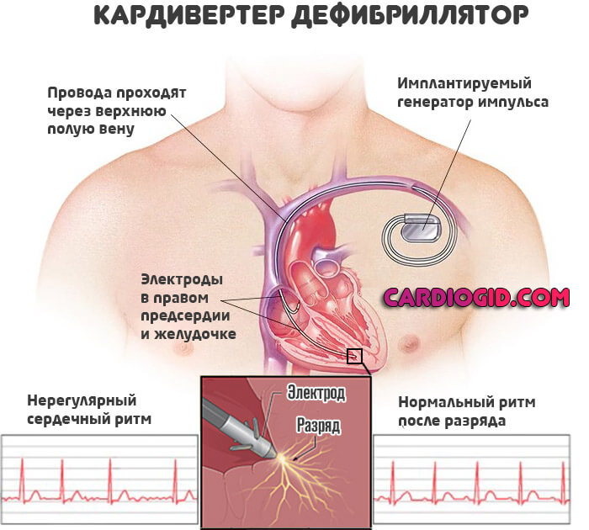 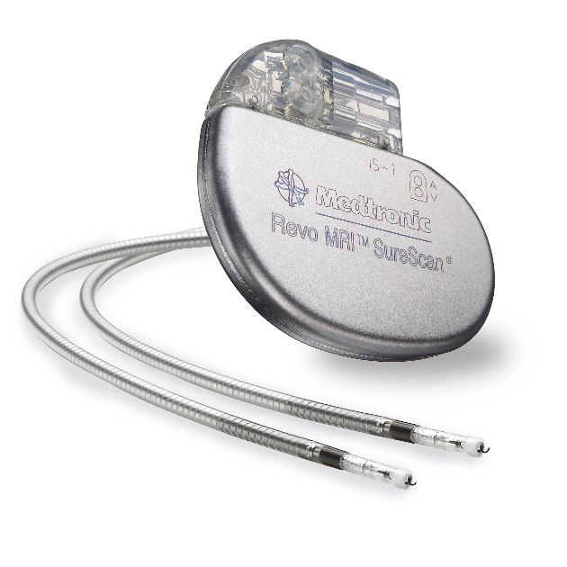

При наличии брадиаритмий и блокад – имплантация временного ЭКС

**Диспансеризация**

При всех формах – ЭКГ и Эхо-КГ в динамике, при легком течении осмотр кардиолога 1 раз в 6-12 месяцев, при средней тяжести – раз в 3 месяца, при тяжелом – повторная госпитализация.

**Прогноз**: правило «трех третей»

1/3 – выздоравливают

1/3 – развивается устойчивая дисфункция ЛЖ

1/3 – переход в дилатационную кардиомиопатию (ДКМП)

**ЛЕЧЕНИЕ КАРДИОМИОПАТИЙ**

Кардиомиопатия (КМП) – группа заболеваний различной этиологии, сопровождаемых механической и/или электрической дисфункцией миокарда и часто его - гипертрофией или дилатацией.

**Клиническая классификация кардиомиопатий**

-дилатационная

-гипертрофическая

-рестриктивная

-аритмогенная дисплазия ПД

-неклассифицируемая

**По этиологии**:

Первичная КМП – изолированное или преимущественное поражение миокарда

Вторичная АМП – поражение миокарда при системном заболевании

Среди вторичных (специфических) КМП различают воспалительные (инфекционные, аутоиммунные, идиопатические), ишемические, гипертонические, метаболические (при эндокринных заболеваниях, электролитных нарушениях, нарушении питания – дефиците белка, селена, тиамина_, при амилоидозе, при наследственных болезнях (гемохроматоз и др.), при коллагенозах (СКВ, дерматомиозит, узелковый периартериит, системная склеродермия и др.), при нейромышечных болезнях (мышечная дистрофия Дюшена), при токсических и аллергических реакциях (алкоголь, радиоактивное излучение, тяжелые металлы, ЛС – амфетамины, антидепрессанты, циклофосфамид, альфа-интерферон и др.), при беременности ( в последний месяц беременности или первые 3 месяца после родов).

**Дилатационная кардиомиопатия** – первичное поражение миокарда под воздействием различных факторов, в результате чего происходит расширение ЛЖ или обоих желудочков с нарушением сократительной функции миокарда.

Признаки: кардиомегалия

Снижение ФВ (менее 50%)

Уменьшение МОС

Застойная СН

* **Лечение**:

**Немедикаментозное**: ограничение физической нагрузки, при декомпенсации ХСН – постельный режим

Диета с ограничением жидкости до 1,5л/сутки, бессолевая.

**Медикаментозное:** лечение ОСН и ХСН, антиаритмическое лечение, антикоагулянты прямого действия на весь период постельного режима (гепарин 5-10 тыс ЕД 2 раза в сутки подкожно или ревипарин 0,25 мл 1 раз в сутки подкожно или эноксапарин 0,2-0,4 мл (20-40 мг) 1 раз в сутки подкожно под контролем параметров свертывания крови. Антикоагулянты непрямого действия: варфарин 10 мг внутрь 3 дня под контролем МНО или фениндион 30 мг 3-4 раза в сутки длительно под контролем МНО каждые 4-6 недель.

**Хирургическое лечение** – трансплантация сердца (больным до 60 лет)

Ведение больных: кардиоло 1 раз в 3-6 мес, ЭКГ 1 раз в месяц, Эхо-КГ 1 раз в 6 мес.

**Прогноз**: пятилетняя выживаемость при ДКМП – менее 50%.